1.pielikums
TEHNISKĀ SPECIFIKĀCIJA
1.daļa. Veidlapas.
Nr.p.k. |  |  |  |  | Plānotais daudzums 2 gadiem
1. | 330133 | Transportlīdzekļa tehniskās kontroles inspektora atskaite F34 05 | A4, divpusēja;  Papīrs matēts, 80 līdz 100 grami | 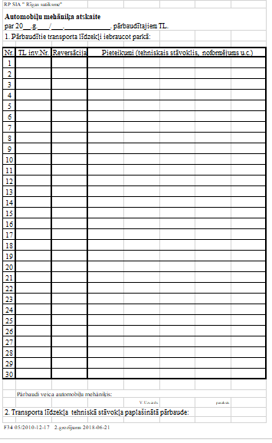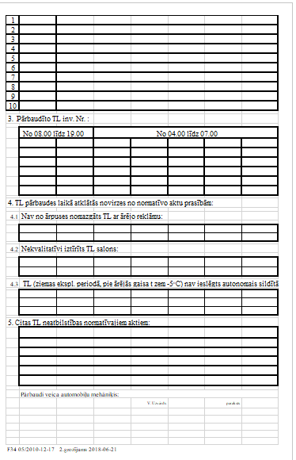 | 3000
2. | 330203 | Sagatavju pārvietošanas pavadzīme, paškopējoša F05 60/2010-09-14, paškopējoša. | Paškopējoša veidlapa, 2 slāņi,  izmērs- A4. | 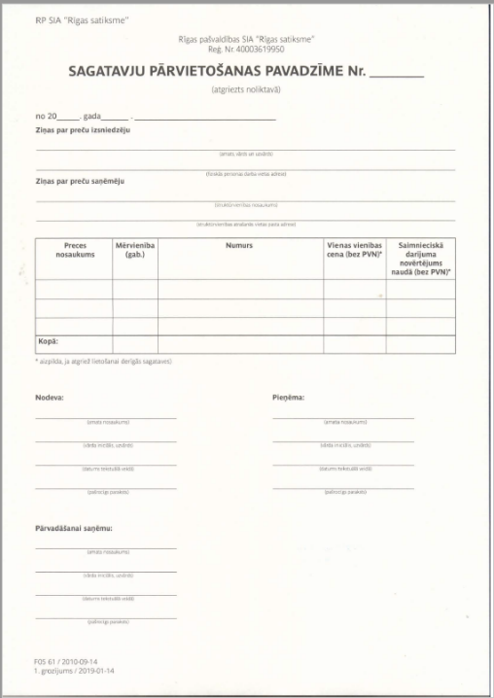 | 2260
3. | 330214 | Maršruta kontroles atskaite par dienas darbu F09 04.1 | A4 formāta veidlapa no abām pusēm. Papīrs matēts, 80 līdz 100 grami | 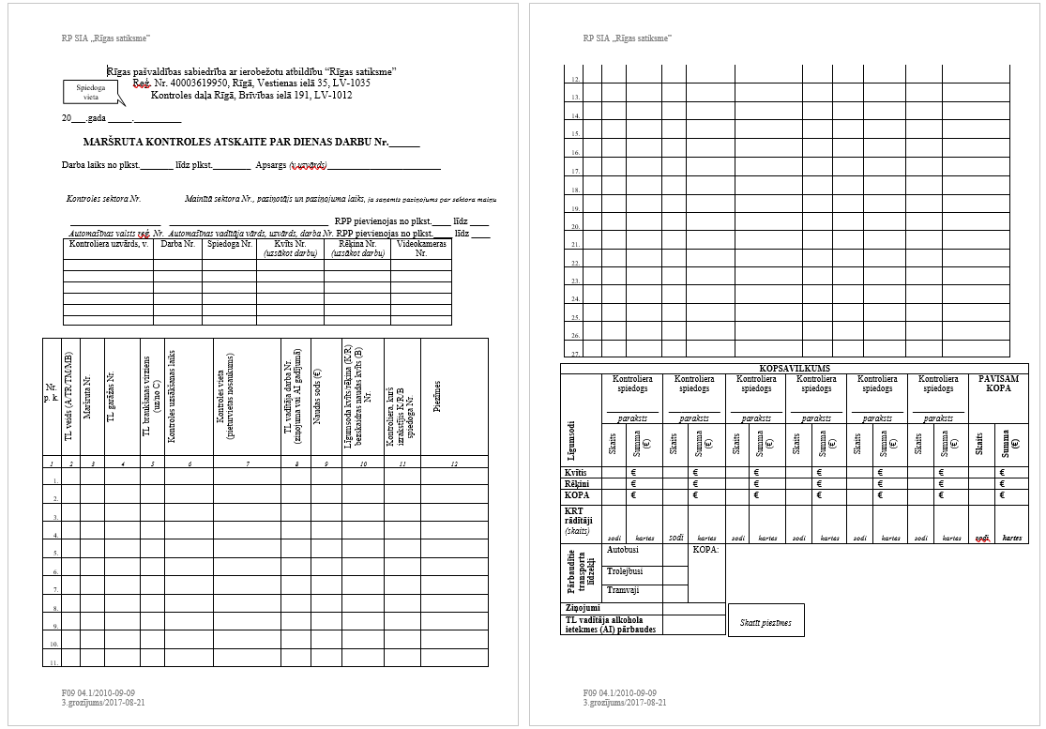 | 40000
4. | 330229 | Atrasto mantu papīra reģistrs Nr.____A4, paškop.,2 slāņi, vienkrāsu druka | Veidlapas formāts A4, paškopējošais papīrs, 2 slāņi, vienkrāsu druka | 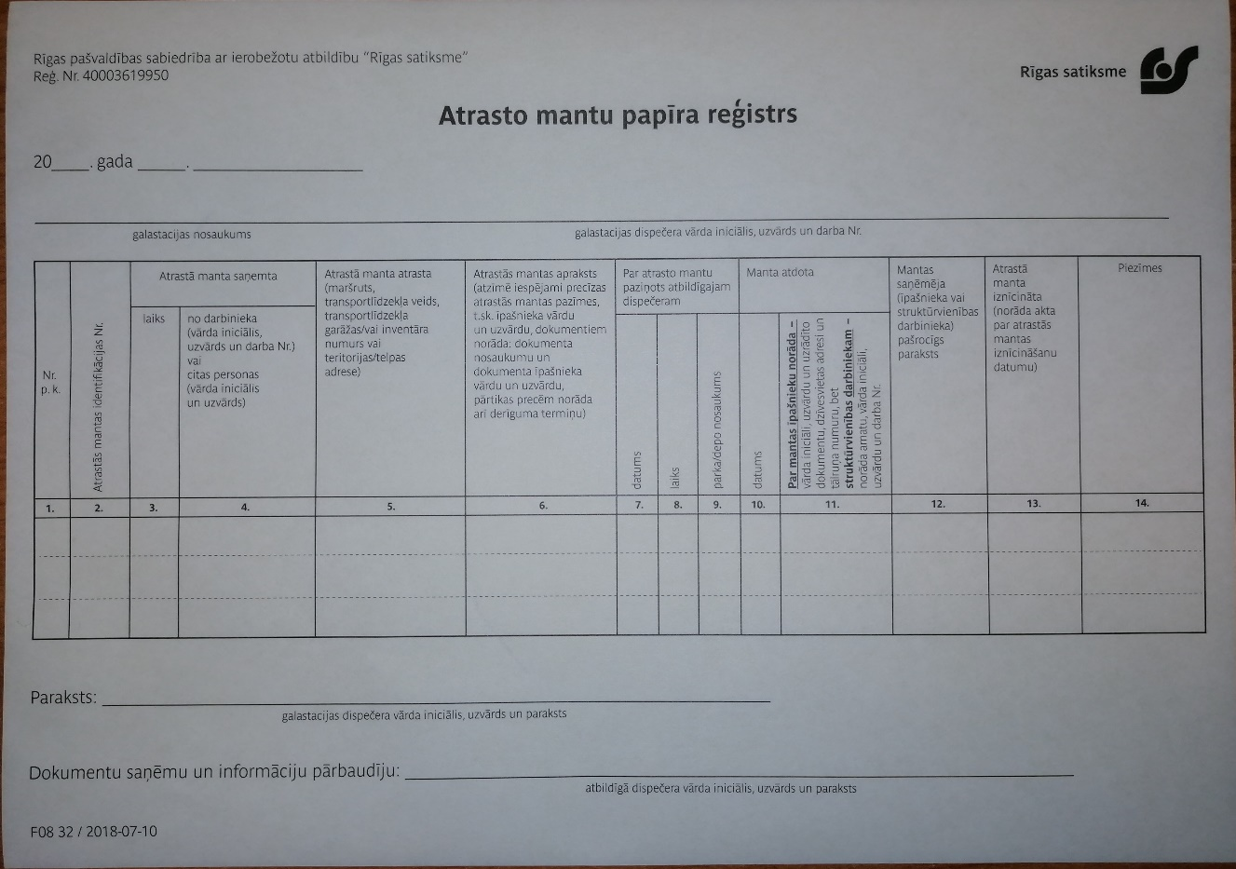 | 2000
5. | 330241 | Pārskats par sagatavju apriti, paškopējoša. F05 62 | Paškopējoša veidlapa, 2 slāņi,  izmērs: A4 | 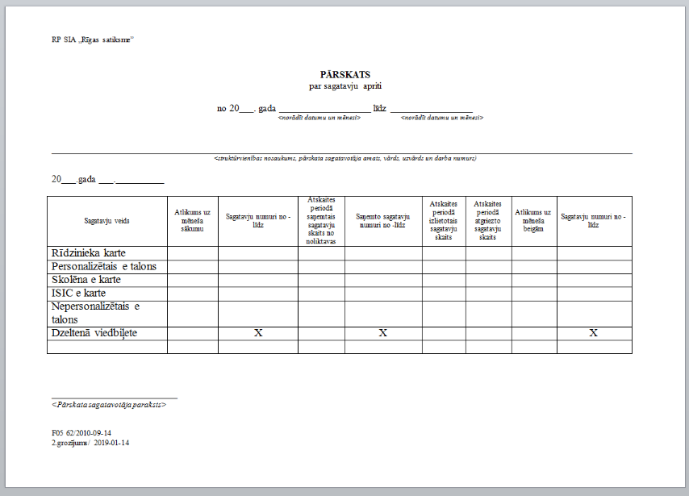 | 2800
6. | 330248 | Dispečera atskaite par kustības gaitu (440x605)F08 133 | Izmērs: 440x605mm;  papīra biezums 80 līdz 100 g/m2; divpusēja; numurēta. | 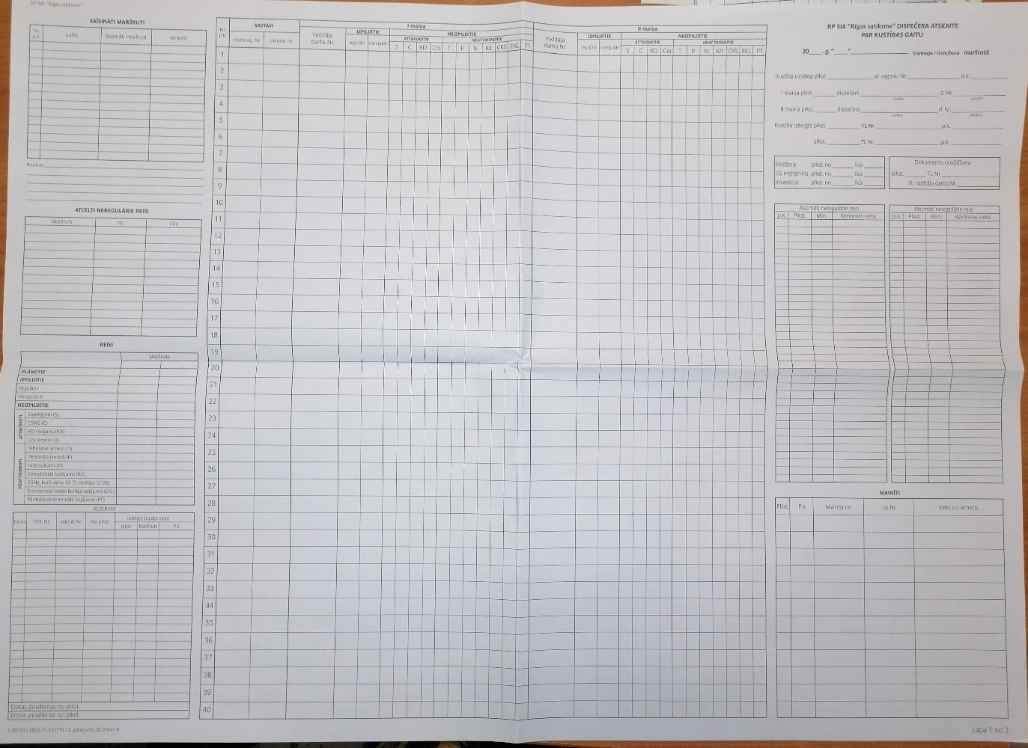1.puse  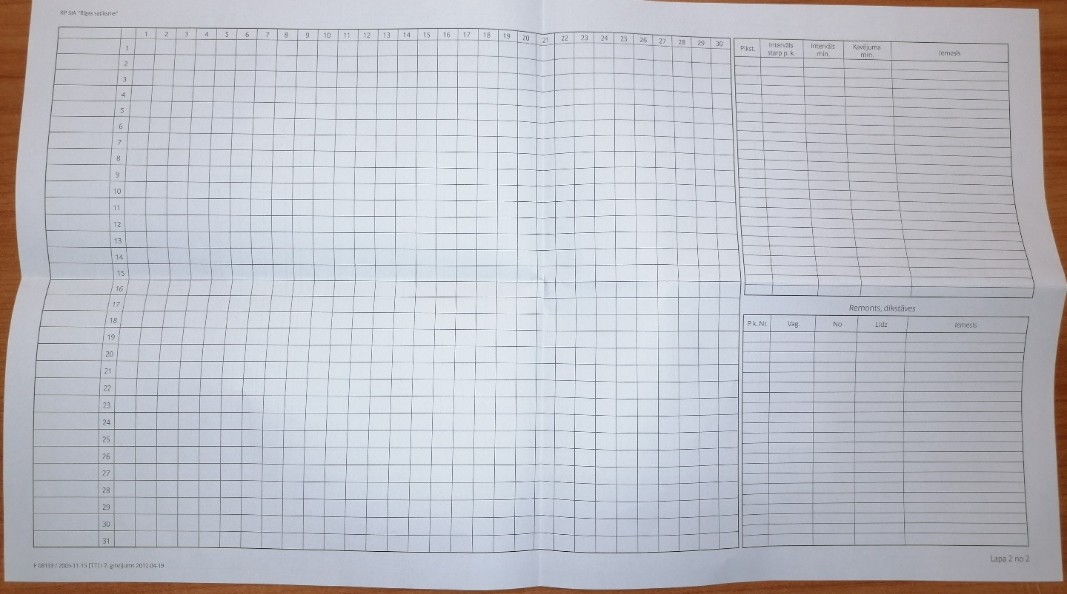  2.puse | 4400
7. | 330249 | Dispečera atskaite par kustības gaitu 295x520 F08 133 | Izmērs: 295x520 mm; papīra biezums 80 līdz 100 g/m2; Divpusēja, numurēta. | 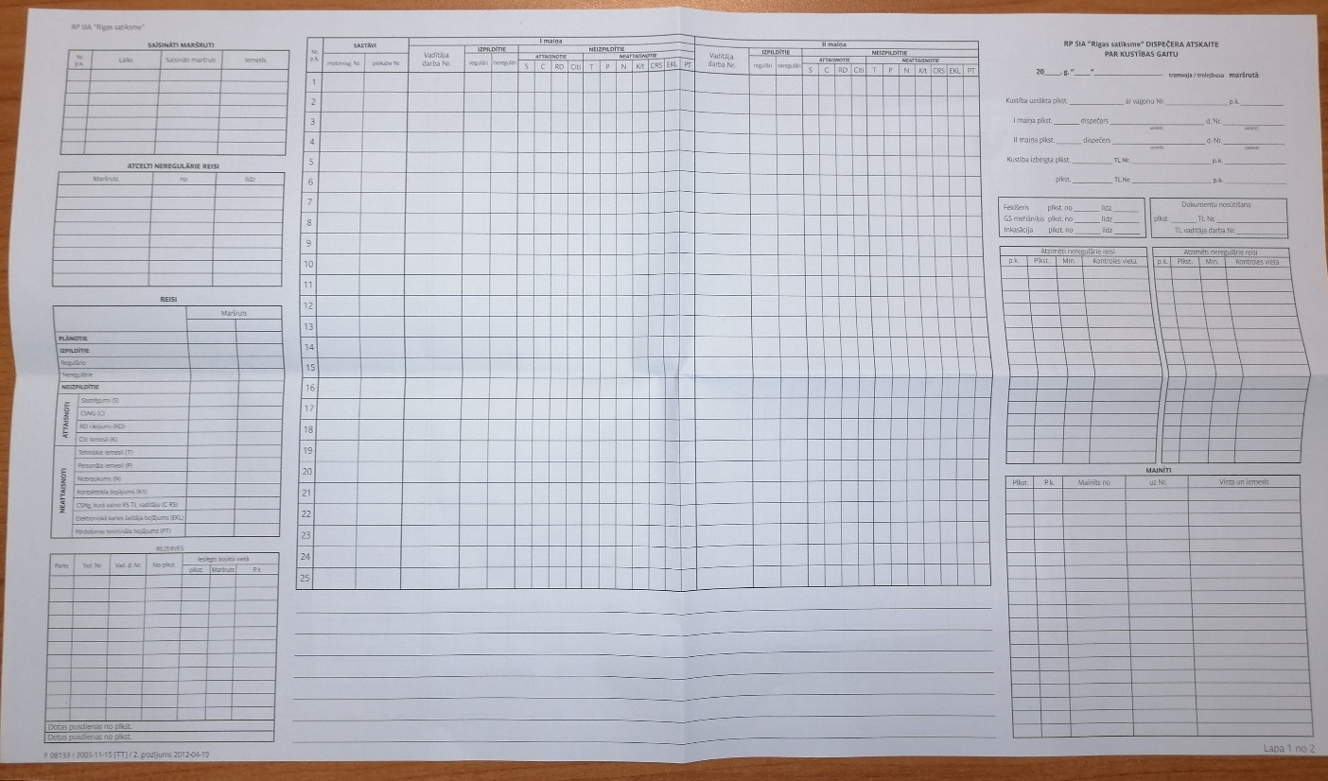  - puse  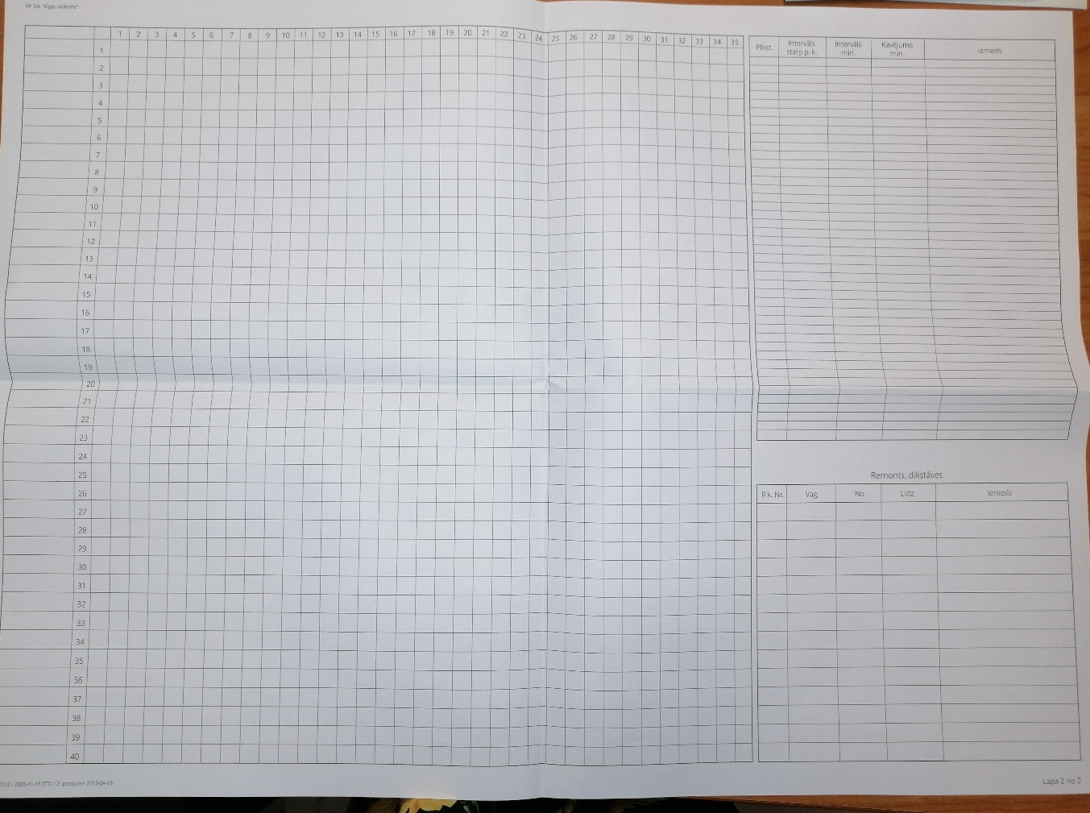  - puse | 2000

330578 | Naudas atskaites kvītis (skaidrās naudas pieņemšanai no sabiedriskā transportlīdzekļa vadītāja) | Paškopējošās!  F05 08/2017-04-07 2.grozījums 2020-01-17  Paškopējoša veidlapa, 2 slāņi,  A5, ar numerāciju | 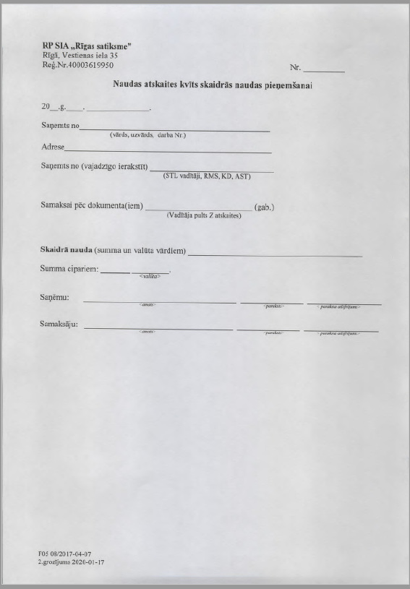 | 11800
330762 | Skaidrās naudas pieņemšanas kopsavilkuma veidlapa | F05 09/2017-10-12 4.grozījums/2020-03-20  Veidlapas formāts : A5, paškopējošais papīrs, 2 slāņi, vienkrāsu druka. | 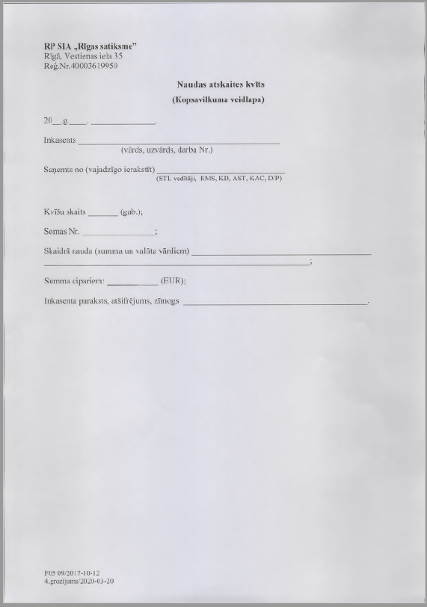 | 4000
330873 | Naudas atskaites kvīts (kopsavilkuma veidlapa) | F05 09/2017-10-12 4.grozījums/2020-03-20  Paškopējoša veidlapa, 2 slāņi;  Izmērs- A5 | 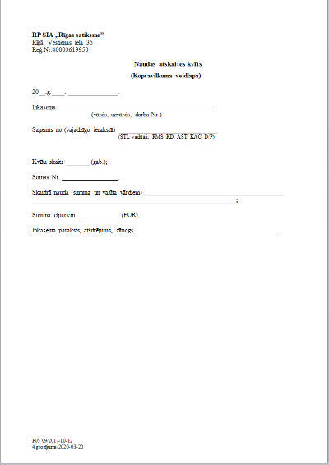 | 2000

332007 | Materiālu pavadzīme | Paškopējoša veidlapa A4, 2 slāņi | 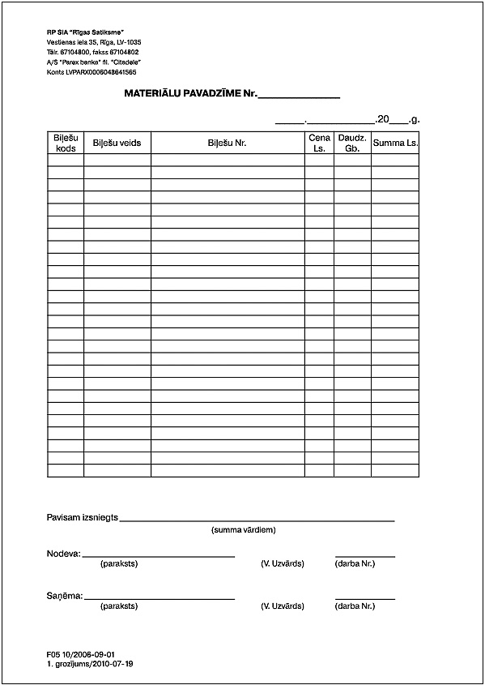 | 76
332010 | 26 kases ieņēmumu veidlapa F05 21/2014-01-01 | Paškopējoša veidlapa, 2 slāņi, A4, horizontāla, paškopējošais papīrs | 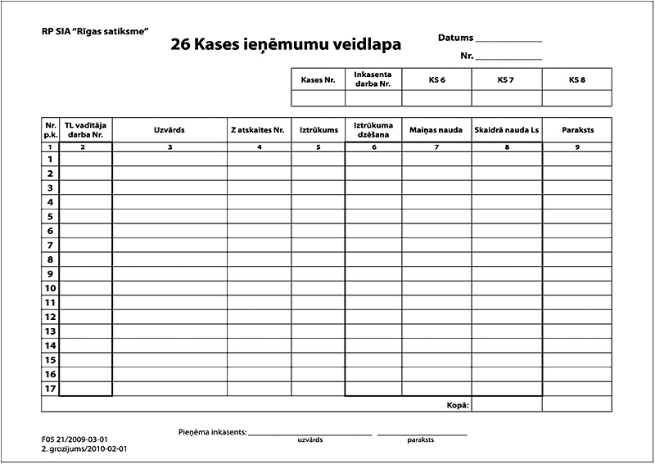 | 16700
332019 | Apskates akts; F20 04 | Veidlapa, A4, papīrs 80g/m2 vienpusēja | 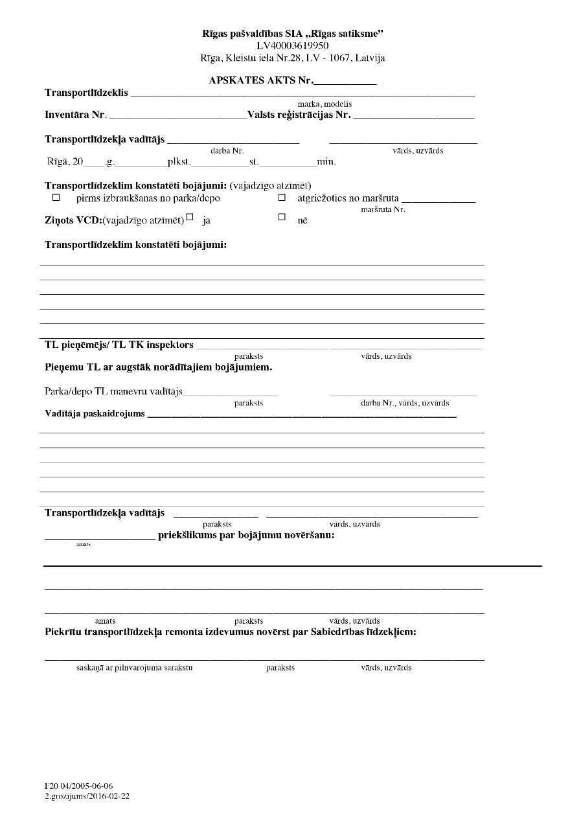 | 5000
332020 | Ceļazīme F08 07/2005-01-03 | Veidlapa abpusēja, A4, papīrs 80g/m2, divpusēja | 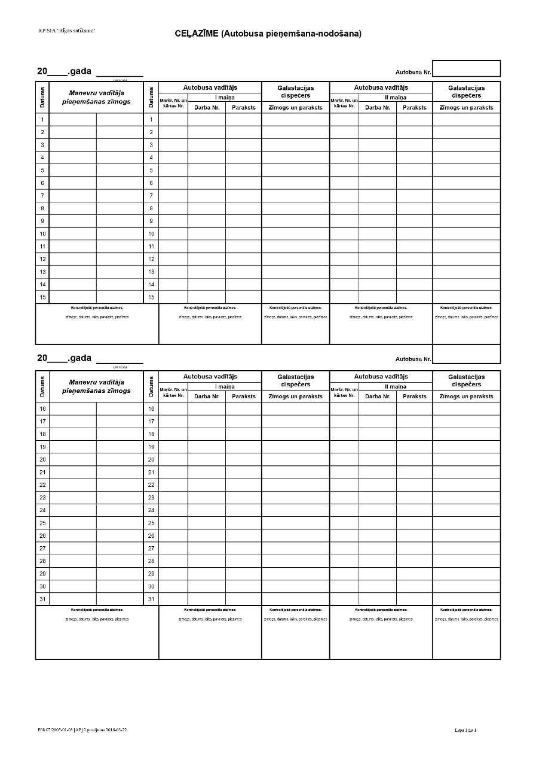 | 1000
332021 | Naudas atskaites kvīts A4/A5 | Kvīts, paškopējoša veidlapa, 2 slāņi, A5, ar numerāciju | 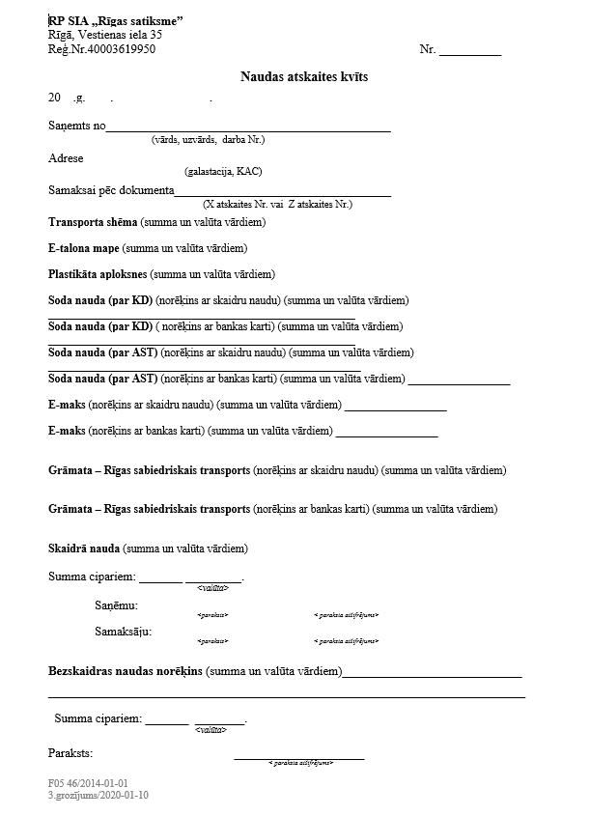 | 35400
332023 | Maršruta zīme AA Nr. | Veidlapa, A4, Papīrs 80 g/m2, divpusējs , ar numerāciju | 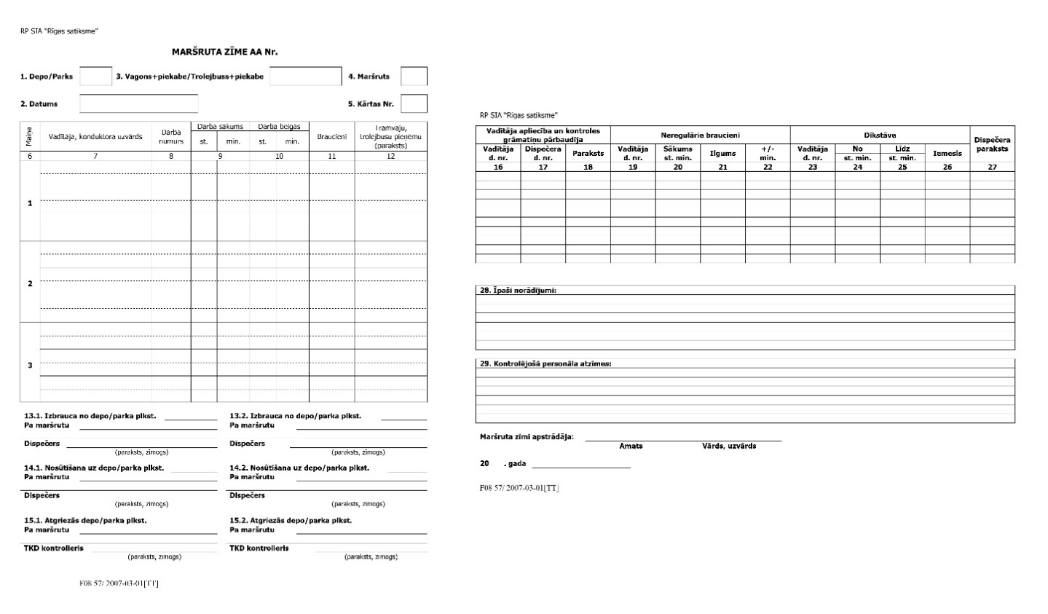 | 155000

332018 | Tekošā remonta kartiņa | Papīrs 240g/m2, A4, abpusēja | 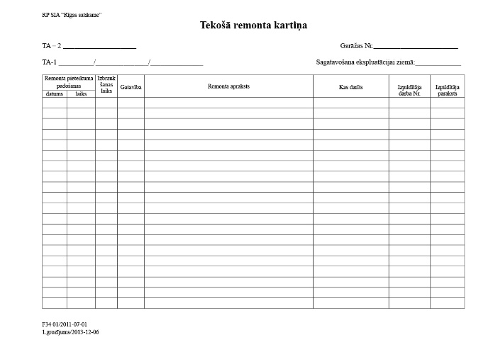 | 8000
332028 | Akts (pēc tehnisko bojājumu reģistrācijas) | Papīrs 80g/m2, vienpusēja, A5 | 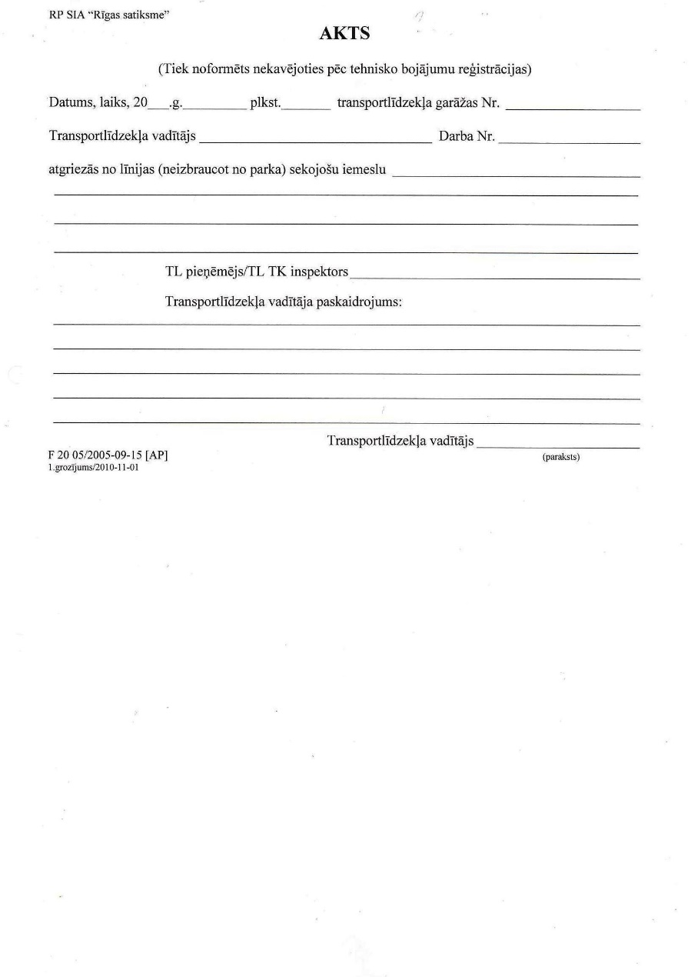 | 400
330251 | Biļetes, abonementa biļetes datu nesēja vai dokumenta aizturēšanas akts | A4 izmērs, paškopējošā, 2 lapas. | 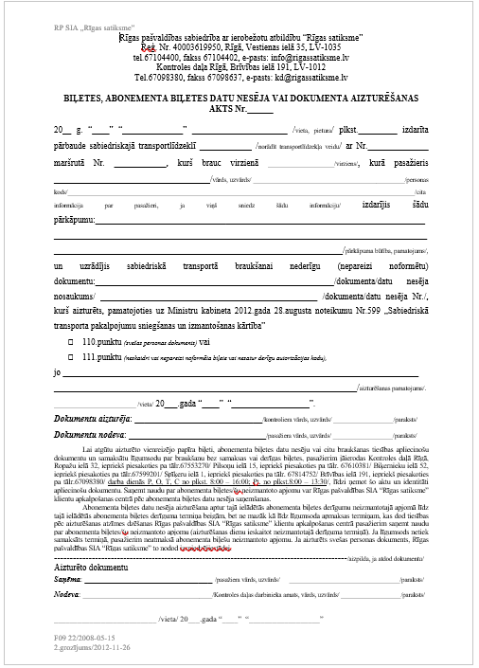 | 8000

2.daļa. Papīra poligrāfija, uzlīmes uu citi poligrāfijas produkti.
Nr.p.k. |  | Nosaukums |  |  | Plānotais daudzums 2 gadiem
1 | 330053 | Uzlīme tramvaja vadītāja pultij | Uz baltas līmplēves ar lamināta pārklājumu;  Kopējais izmērs : 205x220mm;  Tajā skaitā :  32 uzlīmes : 45x20mm;  12 uzlīmes : 30x10mm | 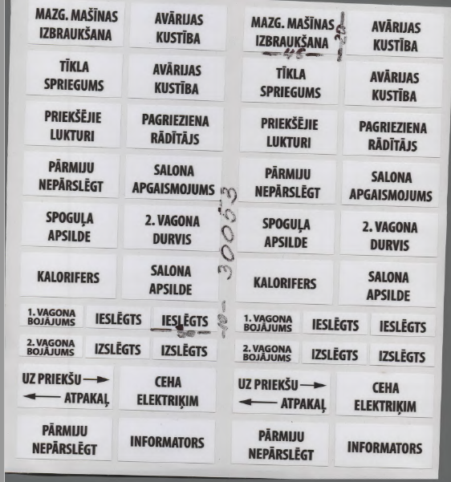 | 248
2 | 330110 | Sabiedrības darbinieku alkohola un citu apreibinošo vielu ietekmes un veselības stāvokļa pārbaužu reģistrs | 10,5x15cm  Iekšlapas 32.lpp., vienkrāsu druka, numurētas, papīra biezums 100 līdz 120 g/m2.  Vāks 200 līdz 240 g/m2,  No ārpuses pārklāts ar matētu laminātu,  Druka – ārpusē trīskrāsu, iekšpusē – vienkrāsu.  Stiprinājuma veids – 2 skavas. | 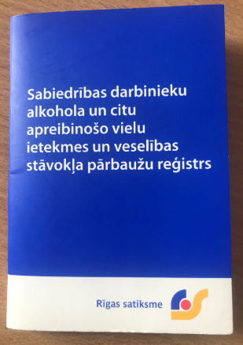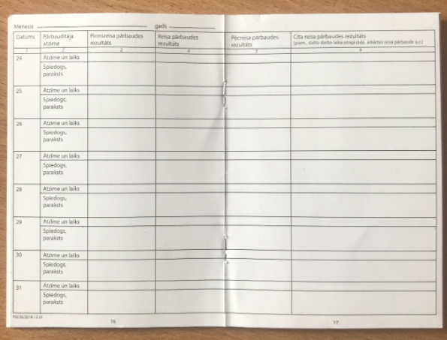  *Vāka makets nav jāiekļauj cenā | 12000
3 | 330191 | Atzinības rakstu vāki | Wibalin, Napura Juta, Color Marine (vai ekvivalents); A4  Kabatiņas diploma ievietošanai 4,4 mm lielas, izvietotas kreisajā augšējā un labajā apakšējā stūrī, atvērumā, uz labās puses vāka.  Uz priekšējā vāka logo karstspiedē ar foliju. | 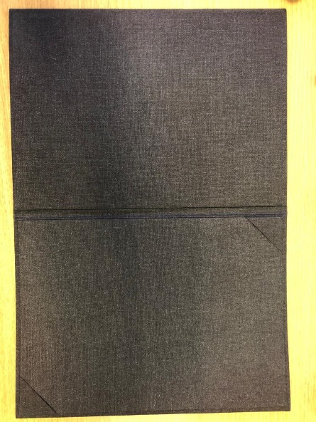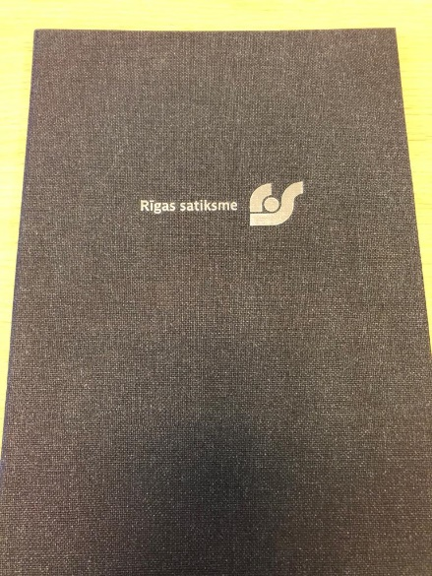 | 718
4 | 330226 | Personalizētu un nepersonalizētu viedkaršu un viedbiļešu sagatavju uzskaites žurnāls F05 58 | Izmērs: A4; 48 lpp.;  Stiprinājuma veids-skavas. | 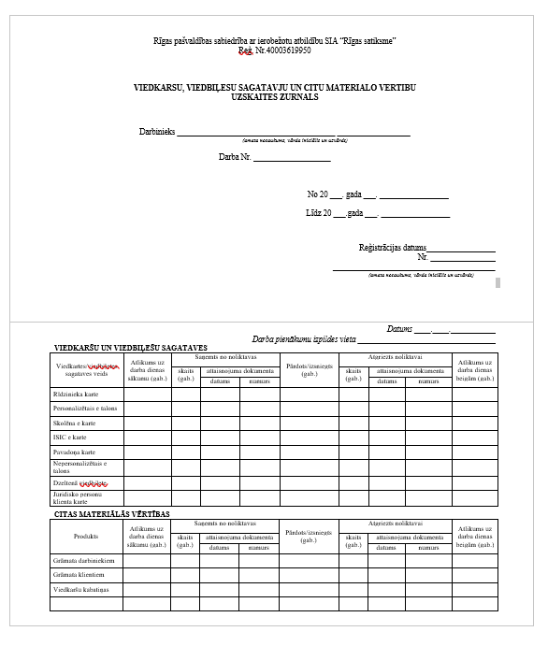 | 570
5 | 330277 | Uzmanību, spriegums 600V!, uzlīme | Izmērs: 6x10.5 cm; Līmplēve apdrukāta sietspiedes tehnikā vai digitāldrukā ar lamināta aizsargslāni | 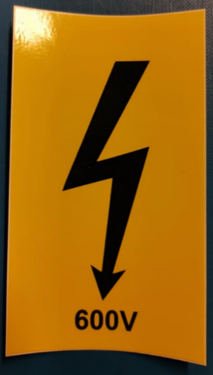 | 12
6 | 330298 | Žurnāls ziņojums- atskaite, F31.3 20/2006-04-19.1 grozījums 2011-03-17 | A4, 50 lapas. Plastmasas spirāles iesējums.  Lappuses numurētas. | 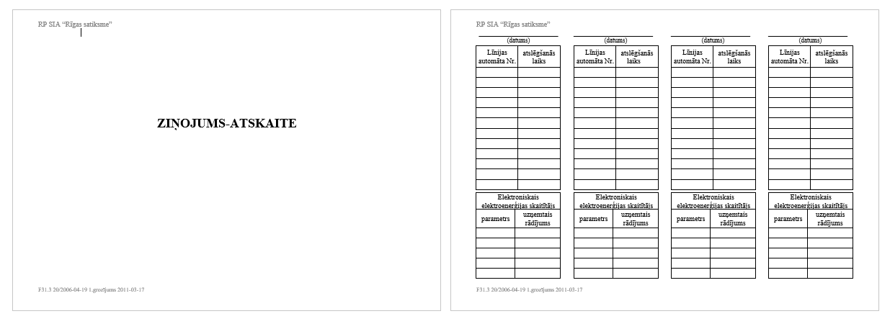 | 10
7 | 330346 | Uzlīmju komplekts vadītāja kabīnē 400x80mm | Izmērs: 400x80mm | 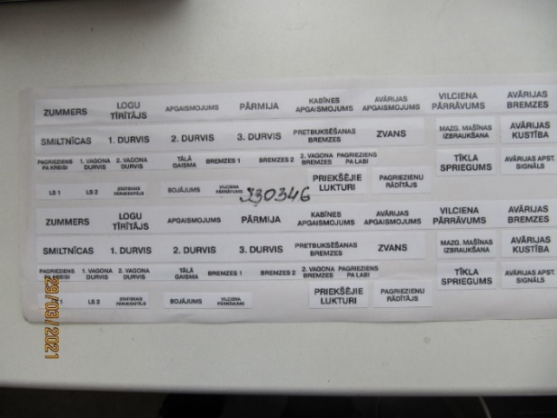 | 44
8 | 330366 | Tramvaju numuru cipari transportlīdzekļa defektu grāmatiņām | Viena cipara izmērs apm.:  1.5 x 2 cm | 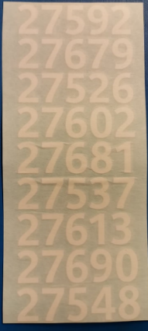 | 500
9 | 330466 | Pieprasījuma orderis krājumu saņemšanai noliktavā | Līmētas grāmatiņas mīkstos kartona vāciņos, viegli izplēšamas lapas; horizontālas, aptuvenais izmērs: 12x20 cm | 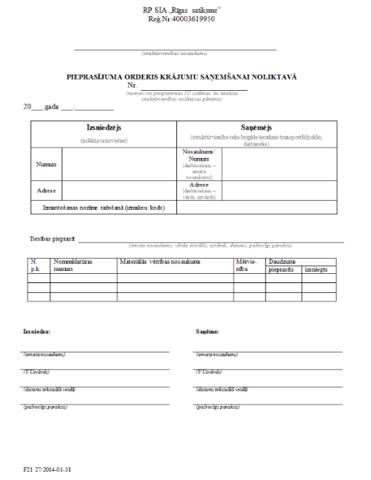 | 1600
10 | 330487 | Protokols par transporta līdzekļu piespiedu pārvietošanu uz speciālu stāvvietu (grāmatiņa) | 25 eks. grāmatiņā, paškopējošās - 4 eks., A4 formāts, cietos vākos, noplēšamas no augšas, ar kartona ieliktni, visi slāņi balti. | 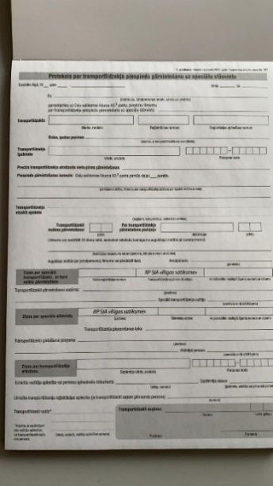 | 1000
11 | 330495 | Aploksne C65 ar RP SIA “Rīgas satiksme” logo |  | 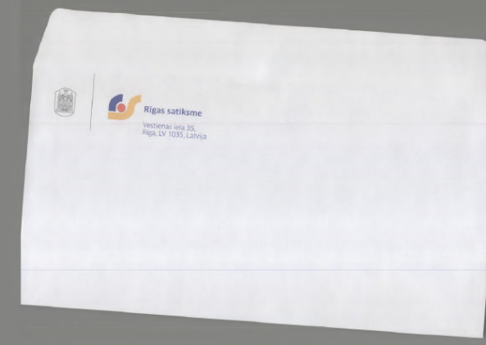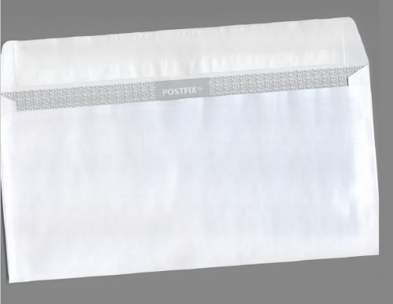 | 2000
12 | 330506 | Plakāts 1335x205 mm Kampaņai. Glancēts 180gr papīrs, apdrukāts. | Pieejams makets un/vai drukas fails | 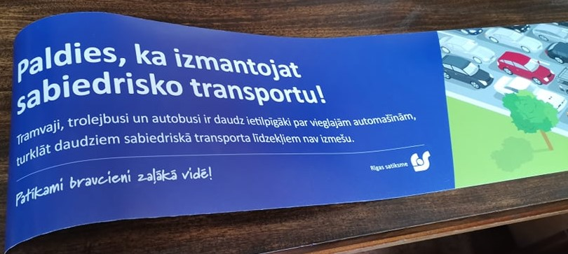  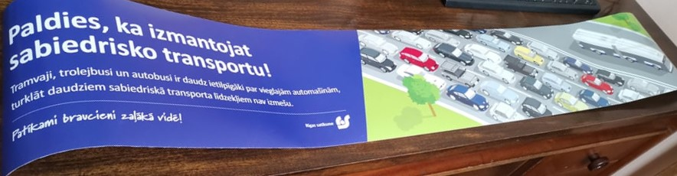 | 30
13 | 330533 | Defektu grāmata tramvajam | 200mmX300mm-A5 formāts; 80 lpp.  Stiprinājuma veids-skavas.  Pieejams makets un/vai drukas fails | 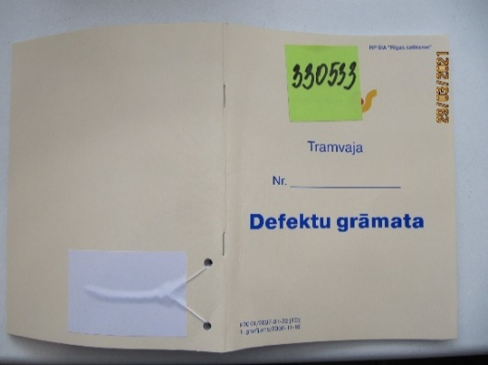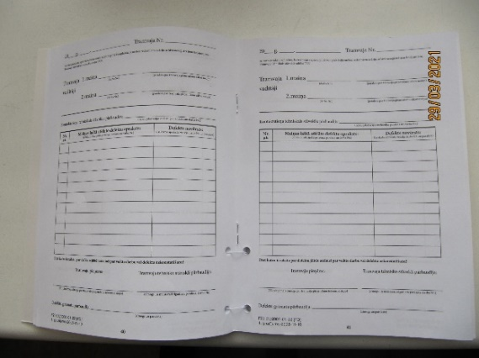 | 540
14 | 330546 | SEI (Specializēto elektroiekārtu iecirkņa) bojājumu reģistrācijas žurnāls | A4, 50 lapas, pirmā lapa aiz vāka tukša, abas lapas kopā vienā atvērumā.  Plastmasas spirāles iesējums. Lappuses numurētas. | 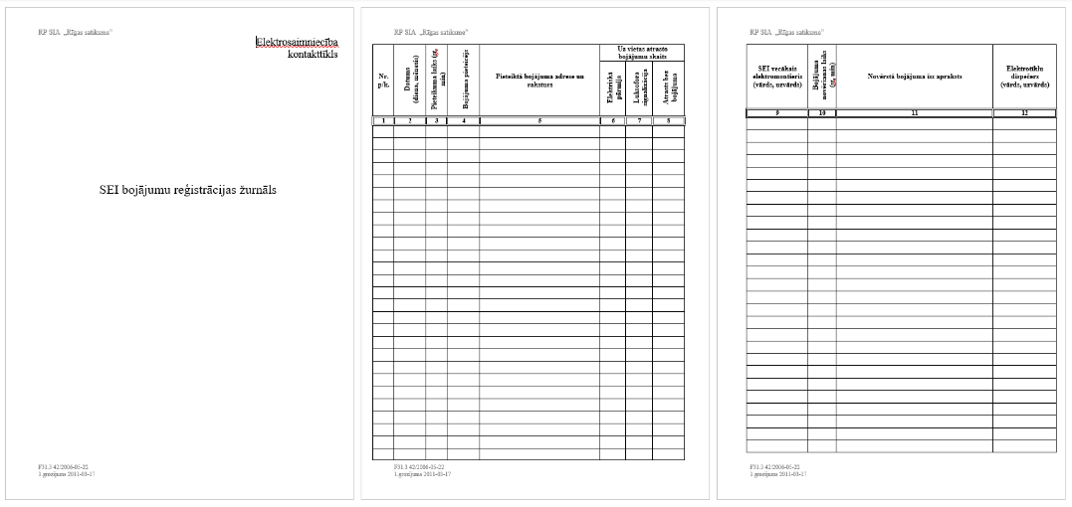 | 10
15 | 330548 | Kontakttīkla bojājumu reģistrācijas žurnāls, F31.3 40/2006-04-20 (ES) | A4. Biezums 100 lpp. (50 lapas) ar abpusēju apdruku.  Stiprinājuma veids- plastmasas spirāle.  Pirmā lapa aiz vāka tukša.  Abas lapas vienā atvērumā. Lappuses numurētas. | 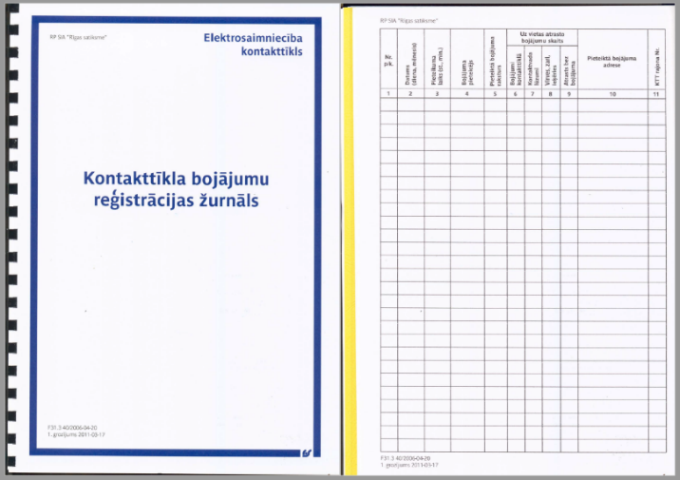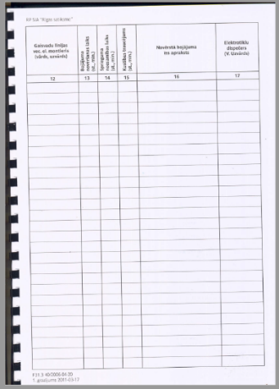 | 10
16 | 330573 | Lietotāja karte viesiem stāvvietām | Laminēta;  10x13 cm | 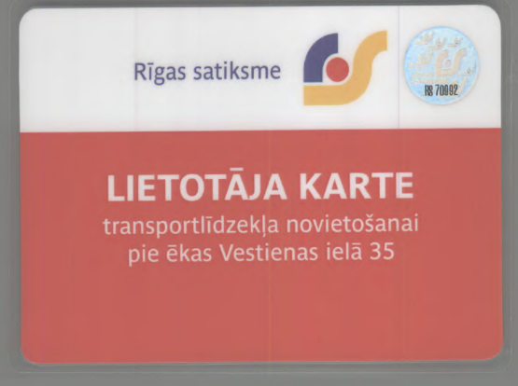 | 772
17 | 330574 | Darba laika uzskaites žurnāls | A4. 50 lapas. Plastmasas spirāles iesējums. Lappuses numurētas. | 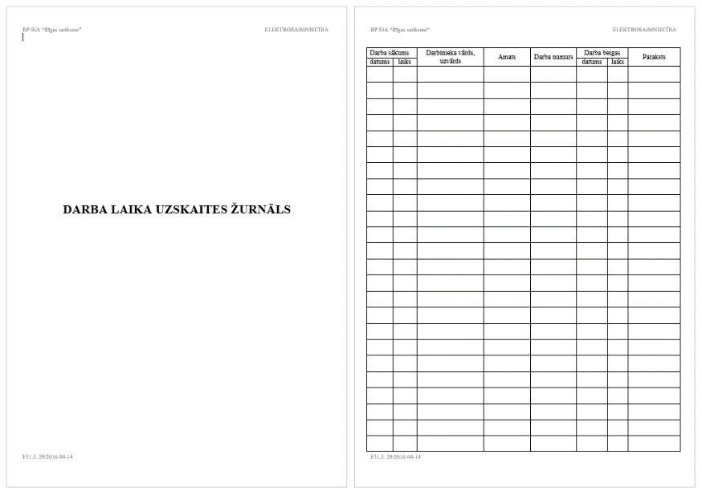 | 20

18 | 330600 | Saistošie noteikumi dispečerpunktos A3(298x421), uzlīme | Pieejams makets un/vai drukas fails | 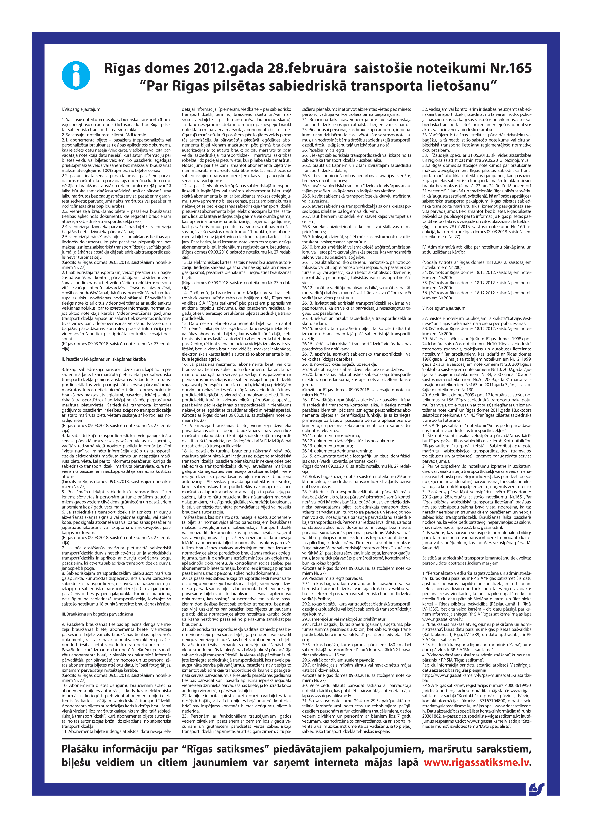 | 46
19 | 330715 | Saistošie noteikumi dispečerpunktos A2(420x590), uzlīme | Pieejams makets un/vai drukas fails | 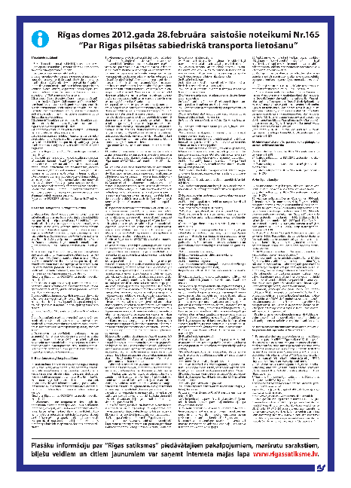 | 22
20 | 330721 | Drošības līdzekļu uzskaites žurnāls F31.3 07 (Elektrosaimniecība) | A4. 50 lapas. Plastmasas spirāles iesējums.  Lappuses numurētas. | 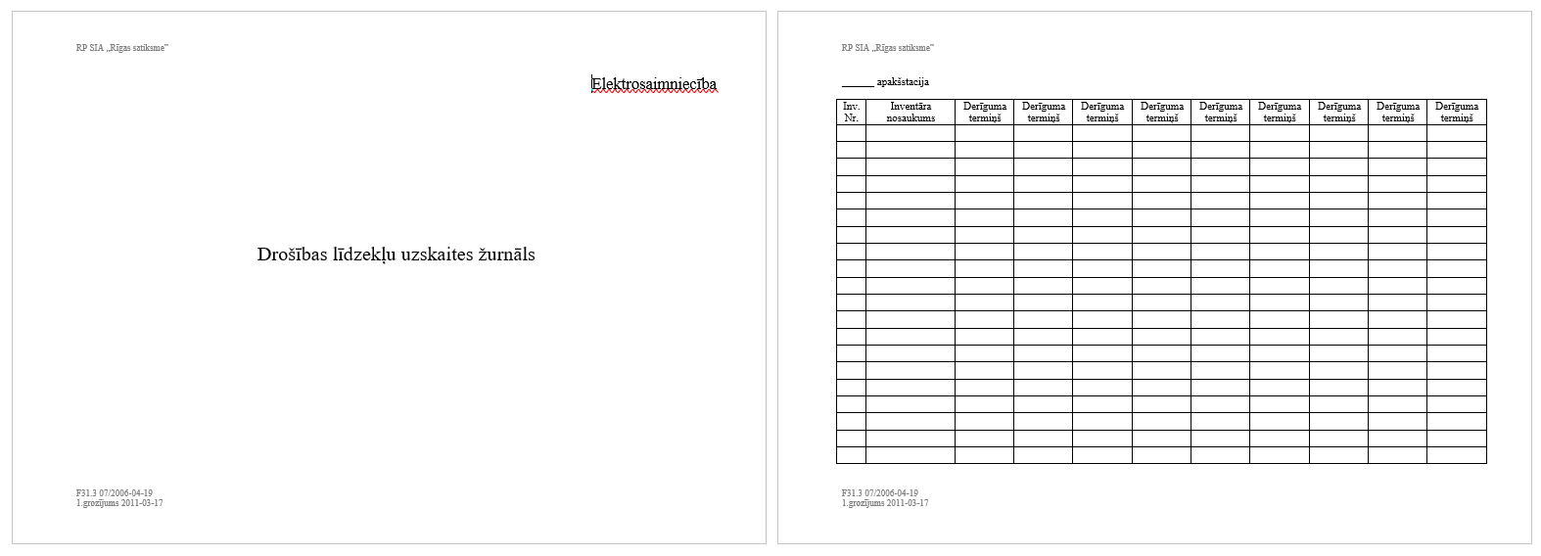 | 6
21 | 330722 | Apakšstacijas iekārtu profilakses un defektu žurnāls | A4. 50 lapas.  Plastmasas spirāles iesējums. Lappuses numurētas. | 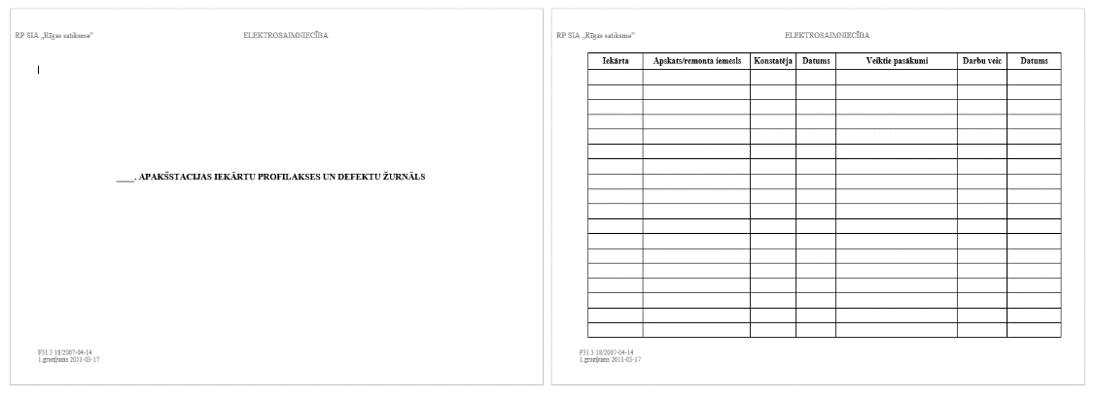 | 6
22 | 330733 | Cipari pa vienam balti; zili (lielie) | Aptuvenais izmērs: 60 x 90 mm | 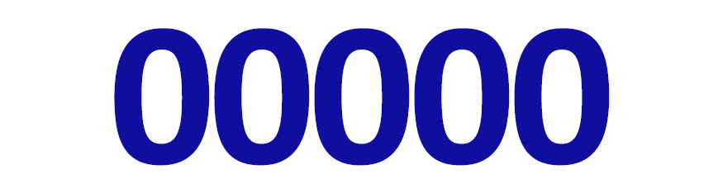 | 2280
23 | 330744 | Mape autobusu vadītāju dokumentiem, trolejbusa/tramvaja defektu grāmatu vāki.  Izmērs salocītā veidā : 18x22 cm | Ādas vāki no materiāla “Balatex”.  (Ražotājs “BN International”, Nīderlande)  Vākiem izmantots 2 mm biezs “Eskabord”( vai “KAPA”kartons. (Ražotājs “Eska Graphic Board BV”, Nīderlande.)  Iekšpusē divas kabatas dokumentiem.  Uz vāka logotips folijspiedes tehnikā. | 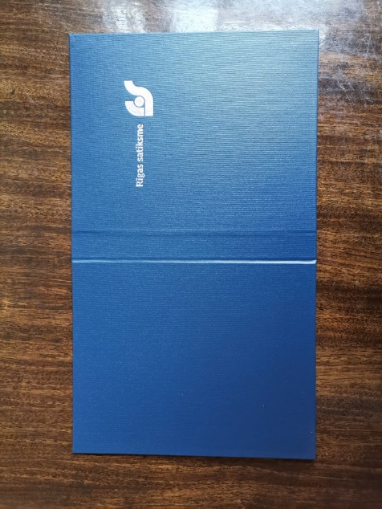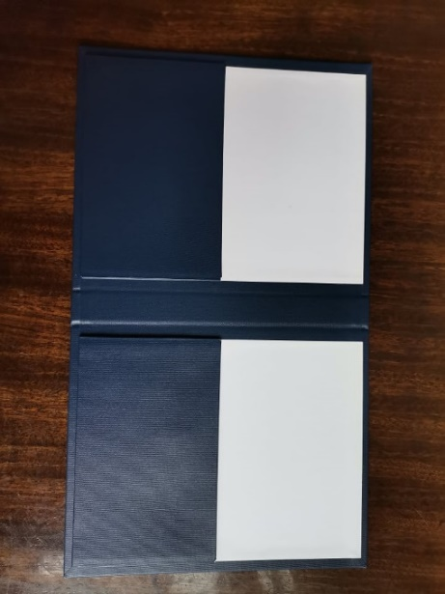 | 92
24 | 330787 | Aploksne C5 ar apdruku (Lūdzu parakstīties uz:) |  |  | 1000
25 | 330802 | Veterāna apbalvojuma ādas vāki no materiāla "Balatex", tumši zila āda, iekšpusē tumši zils papīrs, logotips | Veterāna apbalvojuma vāks (fotogrāfijā ir kopā ar medaļām un medaļas vāku.) Apbalvojums paredzēts uz pusēm salocītai A4 kartona lapai (2xA5). Iekšpusē vidū ir lentīte, lai turas vietā. | 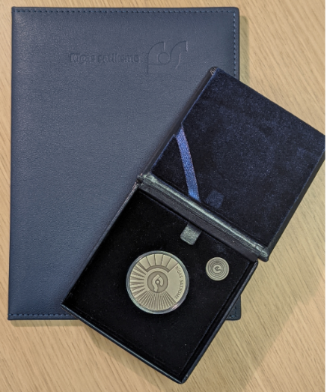 | 244
26 | 330856 | Jauns tālruņa numurs, A4, laminēts, lamināta biezums 250 micr | Pieejams makets un/vai drukas fails | Dažāds saturs;  krāsainas, laminētas lapas A4 formātā pieturvietu plāksnītēm. Druka ar noturību pret sauli, laikapstākļiem. | 3800
27 | 330857 | Pievienojies mūsu komandai, A4, laminēts, lamināta biezums 250 micr | Pieejams makets un/vai drukas fails | Dažāds saturs;  krāsainas, laminētas lapas A4 formātā pieturvietu plāksnītēm. Druka ar noturību pret sauli, laikapstākļiem. | 480
28 | 330858 | Iekāpšana pa pirmajām durvīm, A4 , laminēts, lamināta biezums 250 micr | Pieejams makets un/vai drukas fails | Dažāds saturs;  krāsainas, laminētas lapas A4 formātā pieturvietu plāksnītēm. Druka ar noturību pret sauli, laikapstākļiem. | 1000
29 | 330863 | Skrejlapas ūdens izturīgās, caurspīdīgās aploksnēs, abpusēja druka, A5 | Pieejams makets un/vai drukas fails | 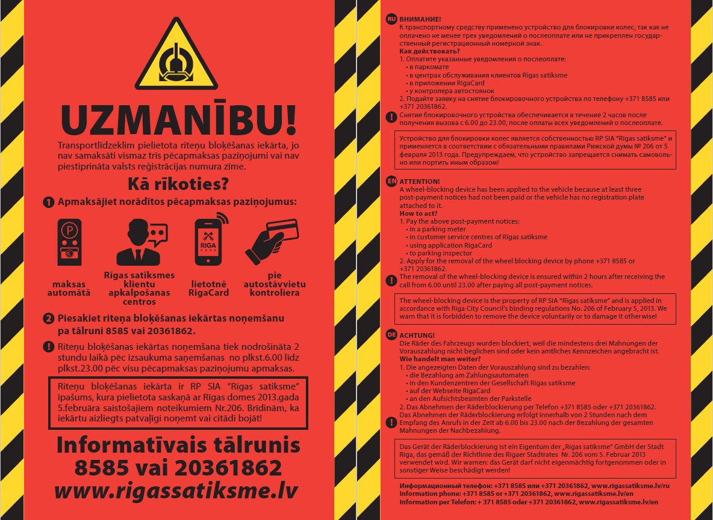 | 6800
30 | 330874  ZIM: 335371 | Uzlīmes A4 "Aicinām izvērtēt brauciena nepieciešamību" | Uzlīme, A4, uzlīme ar līmi attēla pusē. Transports, iekšējais noformējums  Pieejams makets un/vai drukas fails | 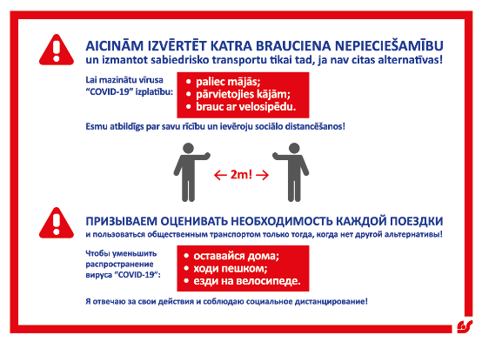 | 6522

31 | 330887 | Laminētas A4 lapas "Informācija pieturvietu plāksnītēm" |  | Jādrukā ar saulē nebalojošu un laikapstākļu noturīgu krāsas kārtu, materiāls – pusglancēts papīrs. Laminēšanas plēves biezums vismaz 150 mikroni vai biezāks.  Galvenais, lai saulē neizbalo un ir kārtīgi vakuumā ielaminēts, lai ūdens neaizkļūst zem plēves. | 540
32 | 334026 | Maksas stāvvietas Iedzīvotāja , numurēta kartona kartiņa 145x104, AST | Numurēta kartona kartīte, 145x104 mm, papīrs, 4+4 druka  Pieejams makets un/vai drukas fails | 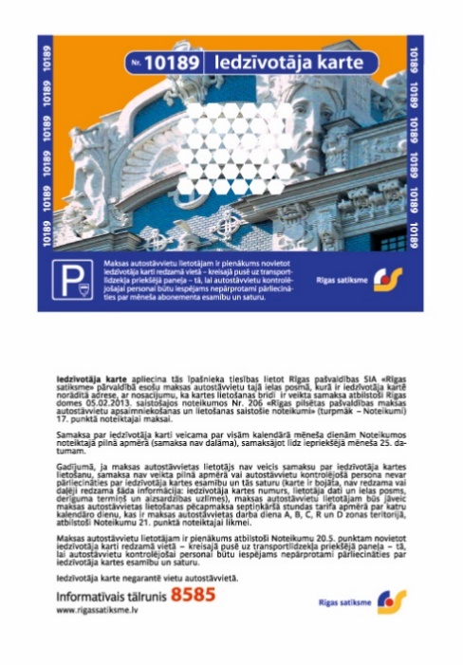 | 2000
33 | 334027 | Maksas autostāvvietu mēneša abonements (numurēts) | Kartona kartīte, 145x104 mm, Papīrs, 4+4 druka  Pieejams makets un/vai drukas fails | 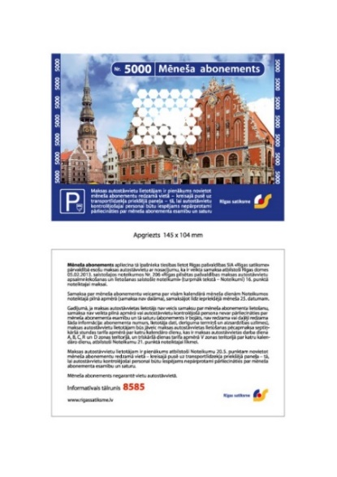 | 400
34 | 334040 | Mēneša abonements, 145x104mm ar numerāciju | Kartona kartīte, 145x104 mm. Papīrs, 4+4 druka  Pieejams makets un/vai drukas fails | 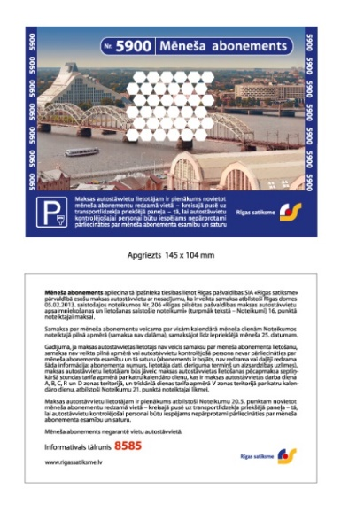 | 1600
35 | 335101 | Preču zīme "Rīgas satiksme", uzlīme | Uzlīme, 508x139mm, transports, ārējais noformējums  Pieejams makets un/vai drukas fails |  | 142
36 | 335104 | Emblēma "RS", uzlīme | Uzlīme, 166x139mm. Transports, ārējais noformējums  Pieejams makets un/vai drukas fails |  | 218
37 | 335107 | Rīgas karoga vairogs, uzlīme, glancēts lamināts 117x139mm | Uzlīme, 117x139mm. Transports, ārējais noformējums  Pieejams makets un/vai drukas fails |  | 198
38 | 335109 | Rīga.LV uzlīme (mazā), 357x63mm | Uzlīme, 357x63mm. Transports, ārējais noformējums  Pieejams makets un/vai drukas fails |  | 82
39 | 335201 | Iekšējais inventāra numurs, zils | Uzlīme, 220x60mm.  Transports, iekšējais noformējums. Uzlīmes garums aptuvens, var mainīties atkarībā no izmantotajiem skaitļiem  Pieejams makets un/vai drukas fails | 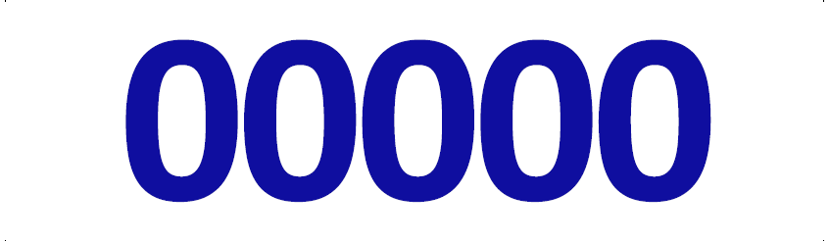 | 584
40 | 335203 | Ārējais garāžas inventāra numurs, 5 cipari, zils, uzlīme, kontaktplēve | Uzlīme, 340x90 mm. Transports, ārējais noformējums. Uzlīmes garums aptuvens, var mainīties atkarībā no izmantotajiem skaitļiem.  Pieejams makets un/vai drukas fails |  | 876
41 | 335205 | Inventāra numurs ar sveķiem | Uzlīme, 340x90 mm, 3mm plēve + sveķi. Transports, ārējais noformējums. Uzlīmes garums aptuvens, var mainīties atkarībā no izmantotajiem skaitļiem.  Pieejams makets un/vai drukas fails |  | 320
42 | 335301 | Bērnu ratiņi, uzlīme, 150x150mm | Uzlīme, 150x150mm, glancēts. Transports, ārējais noformējums  Pieejams makets un/vai drukas fails |  | 74
43 | 335302 | Bērnu ratiņi, uzlīme, 70x70mm | Uzlīme, 70x70mm, glancēts.  Transports, iekšējais noformējums  Pieejams makets un/vai drukas fails |  | 144
44 | 335303 | Pasažierim ar ratiņkrēslu, uzlīme 70x70mm | Uzlīme, 70x70mm, glancēts. Transports, iekšējais noformējums  Pieejams makets un/vai drukas fails |  | 38
45 | 335305 | Vieta pasažierim ar ratiņkrēslu transportlīdzekļa salonā, uzlīme 70x70 | Uzlīme, 70x70mm, glancēts.  Transports, iekšējais noformējums  Pieejams makets un/vai drukas fails | 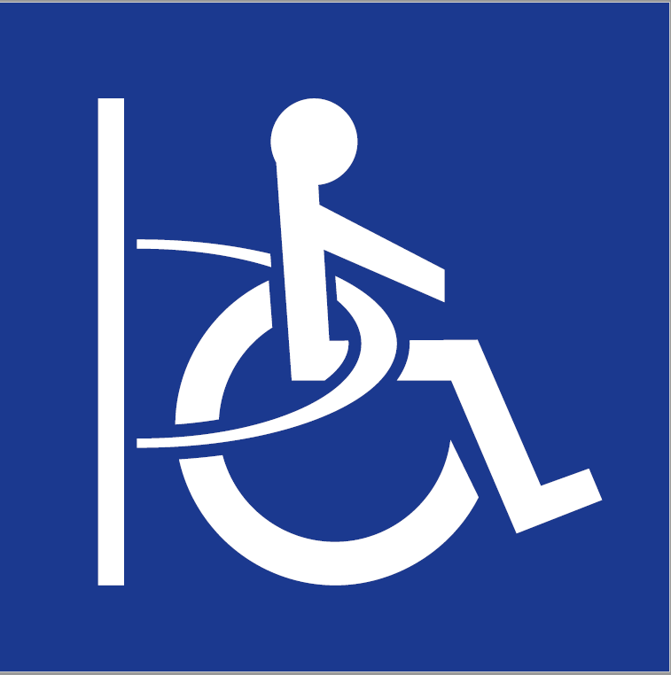 | 2
46 | 335307 | Pasažierim ar kustības traucējumiem, uzlīme 70x70mm | Uzlīme, 70x70mm, glancēts. Transports, iekšējais noformējums  Pieejams makets un/vai drukas fails |  | 398
47 | 335308 | Pasažieriem ar bērniem, 70x70mm | Uzlīme, 70x70mm, glancēts. Transports, iekšējais noformējums  Pieejams makets un/vai drukas fails |  | 220
48 | 335309 | Uzmanību! Sanese 1,4m (pa kreisi) | Uzlīme, 245x175mm, glancēts. Transports, ārējais noformējums  Pieejams makets un/vai drukas fails | 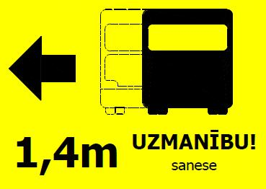 | 10
49 | 335310 | Uzmanību! Sanese 1,4m (pa labi) | Uzlīme, 245x175mm, glancēts. Transports, ārējais noformējums  Pieejams makets un/vai drukas fails | 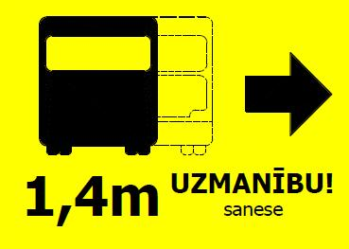 | 12
50 | 335311 | Uzmanību! Sanese 1m (pa kreisi) | Uzlīme, 245x175mm, glancēts. Transports, ārējais noformējums  Pieejams makets un/vai drukas fails | 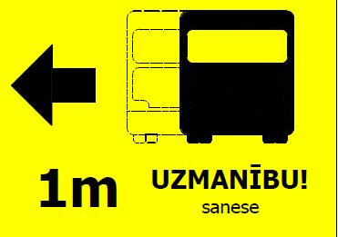 | 112
51 | 335312 | Uzmanību! Sanese 1m (pa labi) | Uzlīme, 245x175 mm, glancēts. Transports, ārējais noformējums  Pieejams makets un/vai drukas fails | 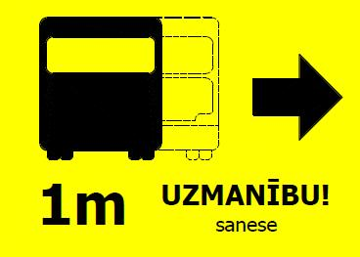 | 94
52 | 335313 | Sanese pa kreisi (1m) | Uzlīme, 245x100mm, digitāli drukāta līmplēve. Transports, ārējais noformējums  Pieejams makets un/vai drukas fails |  | 40
53 | 335314 | Sanese pa labi (1m) | Uzlīme, 245x100mm, digitāli drukāta līmplēve. Transports, ārējais noformējums  Pieejams makets un/vai drukas fails |  | 32
54 | 335320 | Uzmanību! Kontaktstienis zem sprieguma 600V!, uzlīme | Uzlīme, 345x150mm. Transports, ārējais noformējums  Pieejams makets un/vai drukas fails |  | 172
55 | 335329 | Turies, uzlīme | Uzlīme, 90x360mm, digitāli drukāta līmplēve. Transports, iekšējais noformējums  Pieejams makets un/vai drukas fails | 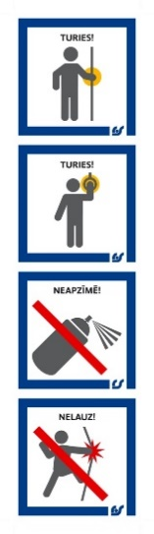 | 370
56 | 335330 | Uzlīmes- "Turies", "Neapzīmē", "Nelauz!" 55x220mm | Uzlīme, 55x220mm, digitāli drukāta līmplēve. Transports, iekšējais noformējums  Pieejams makets un/vai drukas fails | 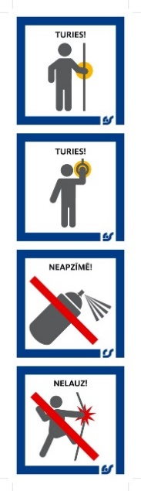 | 4
57 | 335331 | Komunikācija ar vadītāju, uzlīme | Uzlīme, 200x66 mm, digitāli drukāta līmplēve. Transports, iekšējais noformējums  Pieejams makets un/vai drukas fails |  | 66
58 | 335333 | Norāde e-talons, uzlīme 110x62mm | Uzlīme, 110x62 mm. Apdrukāta līmplēve. Transports, iekšējais noformējums  Pieejams makets un/vai drukas fails | 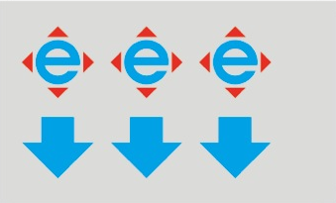 | 1012
59 | 335335 | Pārliecinies divreiz, uzlīme | Uzlīme, 100x100 mm. Transports, iekšējais noformējums  Pieejams makets un/vai drukas fails | 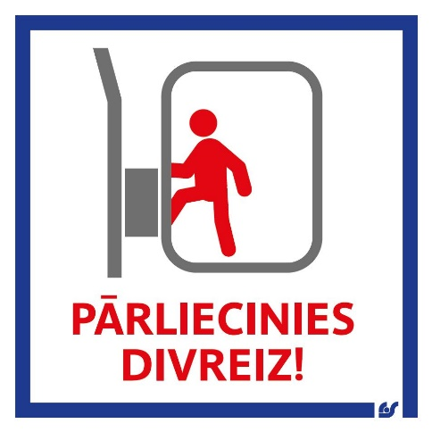 | 18
60 | 335336 | Dodiet ceļu, uzlīme 180x180mm | Uzlīme, 180x180 mm. Transports, ārējais noformējums  Pieejams makets un/vai drukas fails |  | 230
61 | 335337 | Neapsteidz, uzlīme | Uzlīme, 180x180 mm. Transports, ārējais noformējums  Pieejams makets un/vai drukas fails |  | 172
62 | 335338 | Atvērt durvis (pa kreisi) uzlīme | Uzlīme, 150x100mm. Transports, ārējais noformējums  Pieejams makets un/vai drukas fails |  | 264
63 | 335339 | Atvērt durvis (pa labi), uzlīme | Uzlīme, 150x100mm. Transports, ārējais noformējums  Pieejams makets un/vai drukas fails |  | 198
64 | 335340 | Atvērt durvis (uz augšu), Uzlīme, 110x90mm, Škoda 24TR | Uzlīme, 110x90mm. Transports, ārējais noformējums  Pieejams makets un/vai drukas fails |  | 54
65 | 335341 | Atver pats (trīs rociņas uz leju), uzlīme | Uzlīme, 110x85 mm. Transports, iekšējais noformējums  Pieejams makets un/vai drukas fails | 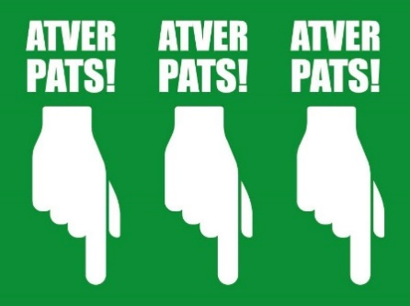 | 1280
66 | 335344 | Uzmanību, lai neiespiestu pirkstus, logu aizveriet ar rokturi. Gaisa kondicionēšanas laikā logi ir nobloķēti, uzlīme 130x65mm | Uzlīme, 130mmx65mm, caurspīdīga līmplēve, matēta. Transports, iekšējais noformējums  Pieejams makets un/vai drukas fails | 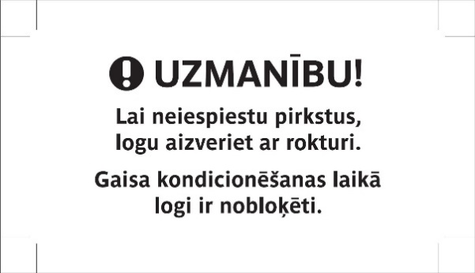 | 4
67 | 335345 | Dodiet ceļu! Trolejbuss Škoda 27TR, 130x130 mm | Uzlīme, 130x130mm. Transports, ārējais noformējums  Pieejams makets un/vai drukas fails |  | 76
68 | 335346 | Neapsteidz! Trolejbuss Škoda 27TR, 130x130 mm | Uzlīme, 130x130mm. Transports, ārējais noformējums  Pieejams makets un/vai drukas fails |  | 84
69 | 335349 | Videonovērošana 100x150mm | Uzlīme, 100x150mm, glancēts. Transports, ārējais un iekšējais noformējums. Fons: zils RAL 5002, Attēls: sudraba RAL 9006  Pieejams makets un/vai drukas fails | 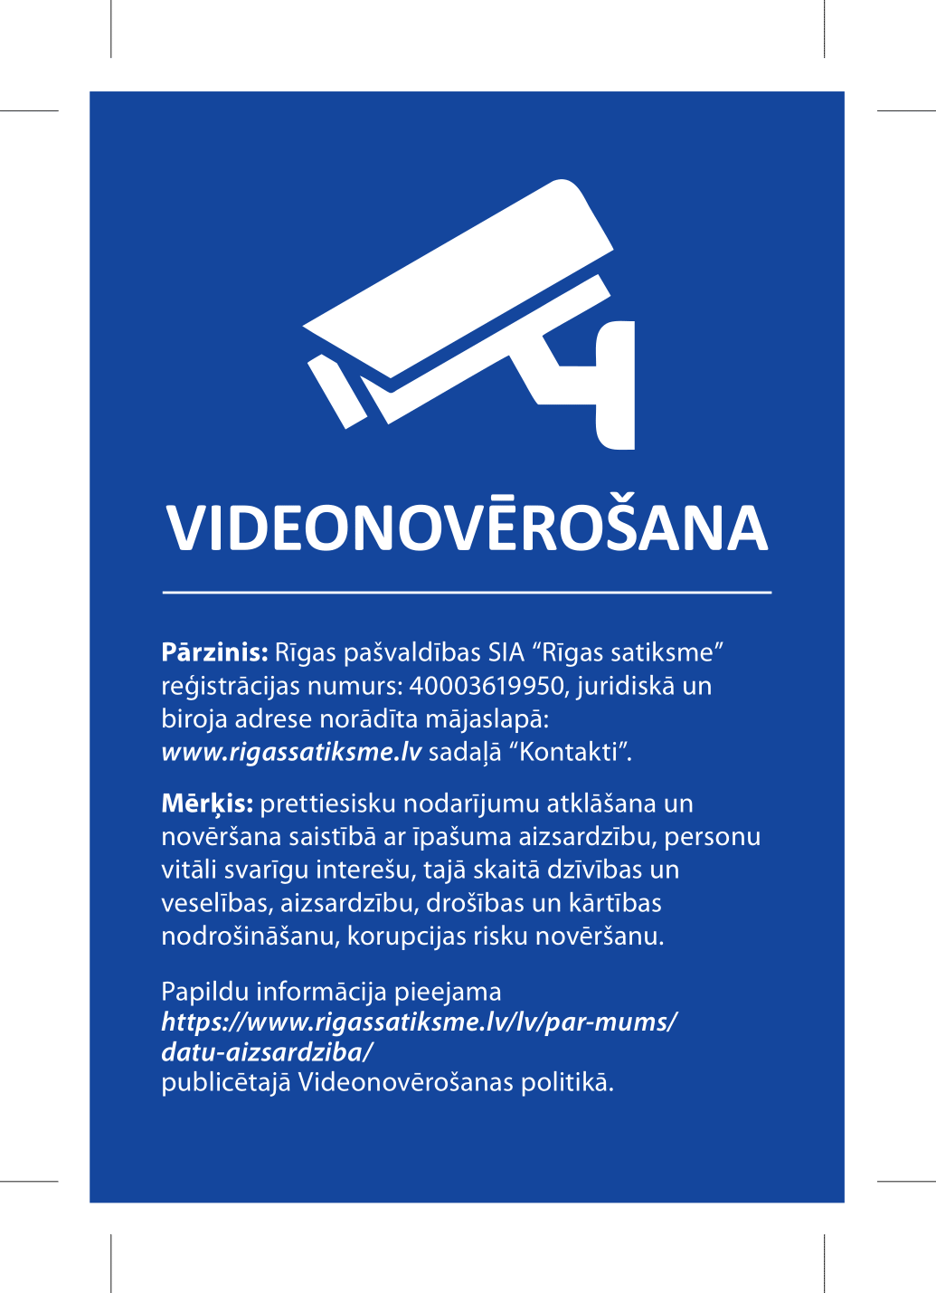 | 584
70 | 335351 | Piktogrammas kopā-vertikāla uzlīme 100x460mm | Uzlīme, 100x460 mm, glancēts. Transports, ārējais noformējums. Fons: zils RAL 5002, Attēls: Sudraba, RAL 9006  Pieejams makets un/vai drukas fails | 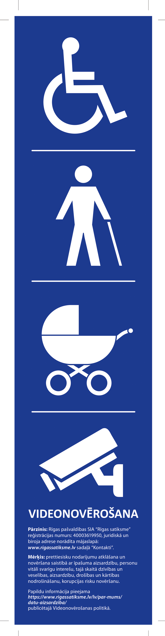 | 130
71 | 335354 | Piktogrammas - spieķis, bērnu ratiņi, videonovērošana 360x100mm | Uzlīme, 360x100 mm, glancēts. Transports, ārējais noformējums. Fons: zils, RAL 5002,  Attēls: sudraba, RAL 9006  Pieejams makets un/vai drukas fails | 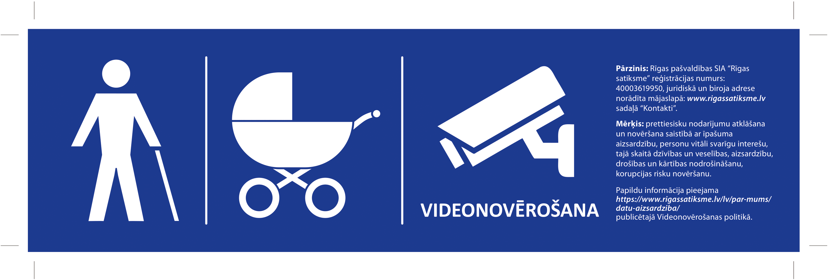 | 40
72 | 335355 | Piktogrammas - spieķis, videonovērošana 260x100mm | Uzlīme, 260x100 mm, glancēts. Transports, ārējais noformējums. Fons: zils RAL 5002, Attēls: sudraba RAL 9006  Pieejams makets un/vai drukas fails | 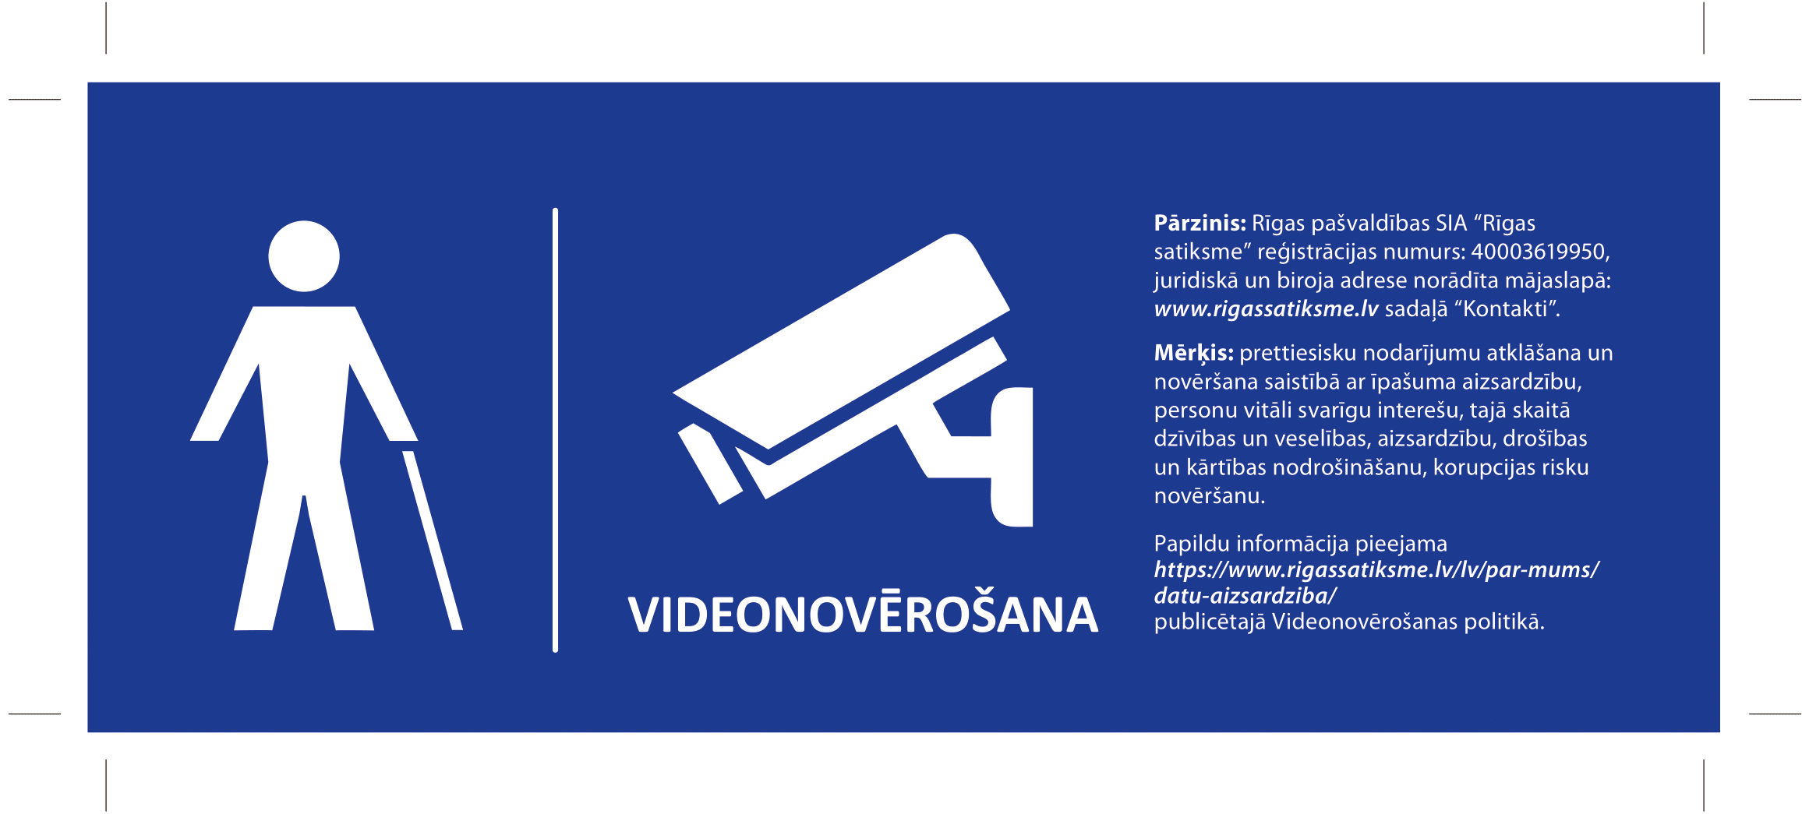 | 80
73 | 335356 | Ratiņkrēsla nostiprināšana, uzlīme 70x70mm | Uzlīme, 70x70mm | 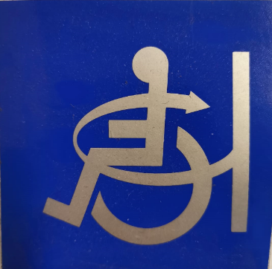 | 50
74 | 335357 | Piktogrammas - bērnu ratiņi, videonovērošana 260x100mm | Uzlīme, 260x100 mm, glancēts. Transports, ārējais noformējums. Fons: Zils RAL 5002,  Attēls: Sudraba RAL 9006  Pieejams makets un/vai drukas fails |  | 80
75 | 335358 | Videonovērošana ar audio ierakstu | Uzlīme, 100x150 mm, glancēts.  Transports, iekšējais noformējums. Fons: Zils RAL 5002  Attēls: Sudraba RAL 9006  Pieejams makets un/vai drukas fails |  | 70
76 | 335360 | Video novērošana horizontāla 164x100 | Uzlīme, 164x100 mm, glancēts.  Transports, ārējais noformējums, Fons: zils RAL 5002, Attēls: sudraba, RAL 9006  Pieejams makets un/vai drukas fails |  | 172
77 | 335361 | USB uzlādes vietu uzlīme , 41.7x14.7mm; līmplēve 8000 Arlons ar Oraguard lamināta pārklājumu | Uzlīme, 41,7x14,7 mm, līmplēve 8000 Arlons ar Oraguard lamināta pārklājumu. Transports, iekšējais noformējums  Pieejams makets un/vai drukas fails | 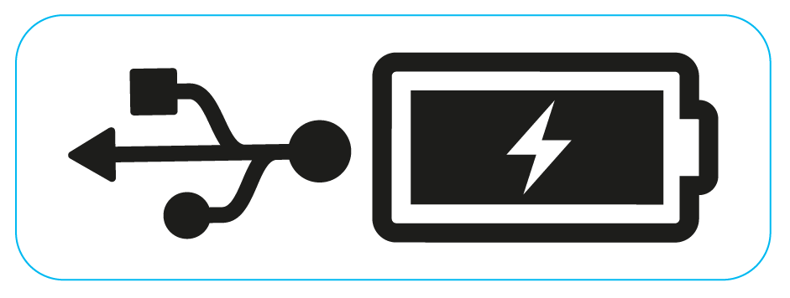 | 220
78 | 335362 | USB uzlādes vietu uzlīme, pirmā,67x74; līmplēve 8000 Arlons ar Oraguard lamināta pārklājumu | Uzlīme, 61x74 mm, līmplēve 8000 Arlons ar Oraguard lamināta pārklājumu. Transports, iekšējais noformējums  Pieejams makets un/vai drukas fails |  | 216
79 | 335363 | USB uzlādes vietu uzlīme, otrā,61x74mm.  Līmplēve 8000 Arlons ar Oraguard lamināta pārklājumu | Uzlīme, 61x74mm, līmplēve 8000 Arlons ar Oraguard lamināta pārklājumu. Transports, iekšējais noformējums  Pieejams makets un/vai drukas fails |  | 216
80 | 335364 | Uzlīme vadītāja validatoram ar biezā lamināta pārklājumu | Uzlīme, izmērs- neregulārs.  Transports, iekšējais noformējums.  Aptuvenie izmēri : 17,5 x 9 cm  Pieejams makets un/vai drukas fails | 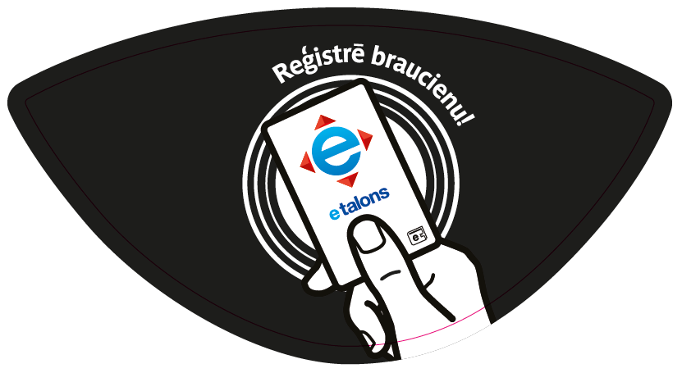 | 292
81 | 335421 | Transportlīdzekļa ietilpība 68+28+1, uzlīme 175x100mm | Uzlīme, 180x94mm. Transports, iekšējais noformējums. Matēta uzlīme, zils fons, balti cipari  Pieejams makets un/vai drukas fails | 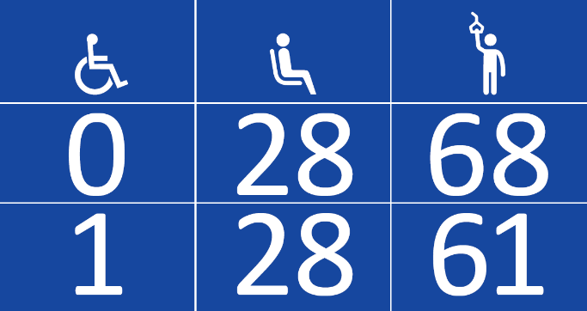 | 4
82 | 335432 | Vairāk patīkamu braucienu, divpusēja uzlīme 475x160mm | Uzlīme, 475x160mm. Transports, iekšējais noformējums  Pieejams makets un/vai drukas fails | 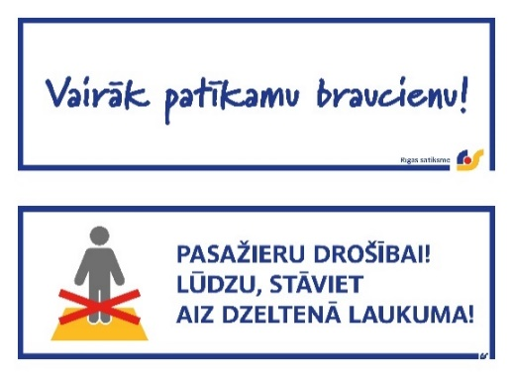 | 250
83 | 335433 | Brauciens jāreģistrē visiem, divpusēja uzlīme, 475x160mm | Uzlīme, 475x160mm. Transports, iekšējais noformējums  Pieejams makets un/vai drukas fails |  | 288
84 | 335443 | Ūdeņraža trolejbusa finansējums, Perforēta uzlīme uz stikla 800x150mm | Uzlīme, 800x150mm, perforēta uzlīme uz stikla  Pieejams makets un/vai drukas fails |  | 84
85 | 335444 | Ūdeņraža trolejbusa finansējums - H2Nodes un Eiropas Savienība. Uzlīme, ārējais noformējums 1400x170mm | Uzlīme, 1400x170mm. Transports, ārējais noformējums  Pieejams makets un/vai drukas fails |  | 20
86 | 335501 | Uzmanību! AVĀRIJAS IZEJA Nepieciešamības gadījumā stikls jāizsit | Uzlīme, 220x50mm. Transports, iekšējais noformējums. Fons: Caurspīdīgs  Teksts: sarkans RAL 2002  Pieejams makets un/vai drukas fails |  | 556
87 | 335502 | Avārijas signāls, uzlīme 120x30mm | Uzlīme, 120x30mm. Transports, iekšējais noformējums. Fons: Caurspīdīgs  Teksts: sarkans RAL 2002  Pieejams makets un/vai drukas fails | 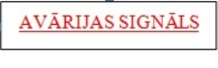 | 240
88 | 335503 | Durvju atvēršana avārijas gadījumā, uzlīme 95x55mm | Uzlīme, 95x55mm, glancēts. Transports, ārējais noformējums. Fons: balts RAL 9016  Teksts: sarkans RAL 2002  Pieejams makets un/vai drukas fails | 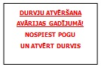 | 666
89 | 335511 | Avārijas durvju atvēršana | Uzlīme, 130x65 mm. Transports, ārējais noformējums  Pieejams makets un/vai drukas fails | 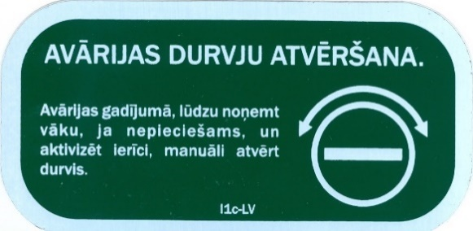 | 180
90 | 335512 | Avārijas durvju atvēršanas uzlīme D=100mm | Uzlīme, D=100mm, pašlīmējoša plēve, glancēta virsma. Transports, iekšējais noformējums  Pieejams makets un/vai drukas fails |  | 64
91 | 335513 | Durvju avārijas atvēršana 130x65mm | Uzlīme, 130x65mm. Transports, iekšējais noformējums  Pieejams makets un/vai drukas fails | 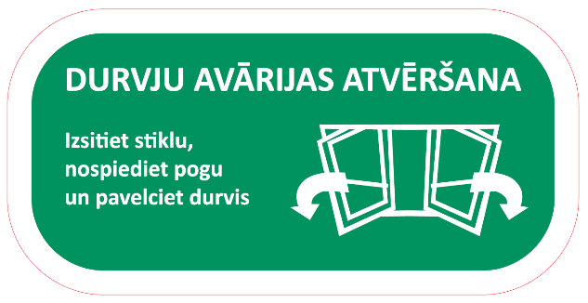 | 112
92 | 335516 | Vieta ratiņkrēslam, uzlīme aplis, 130mm | Uzlīme, 130mm aplis, līmplēve. Transports, iekšējais noformējums  Pieejams makets un/vai drukas fails |  | 154
93 | 335517 | Avārijas masas slēdzis 24V | Uzlīme, 100x30mm, līmplēve. Transports, ārējais noformējums  Pieejams makets un/vai drukas fails | 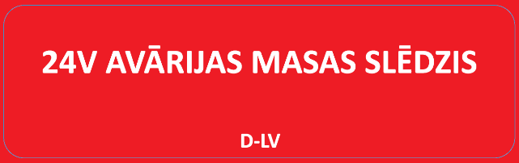 | 60
94 | 335519 | Ugunsdzēsības sistēmas pārbaude 20__gads, diametrs 32mm | Uzlīme, diametrs 32mm, Transports, ugunsdzēsības sistēmas pārbaude. Uzlīmē norādīto gadu nepieciešams mainīt atbilstoši pārbaudes termiņam.  RAL 3003  Pieejams makets un/vai drukas fails | 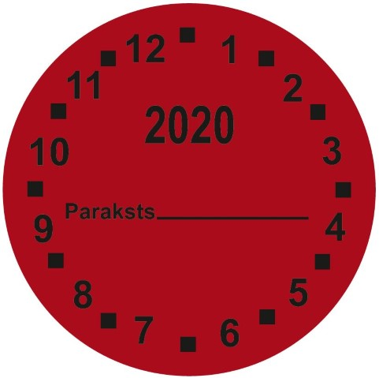 | 140
95 | 335521 | Uzlīme "Ja šeit neatrodas sabiedriskā transporta kustības karte,…”110x170 mm, ar lamināta aizsargslāni | Uzlīme, 110x170 mm. Pieturvietu karšu noformējums  Pieejams makets un/vai drukas fails | 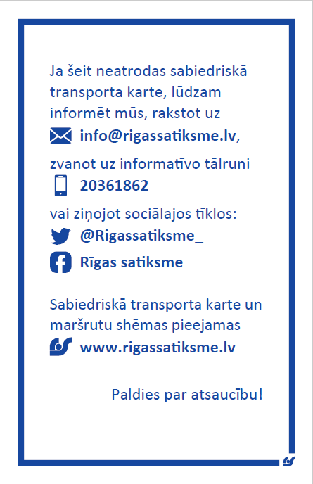 | 900
96 | 335522 | Uzlīme "Ja šeit neatrodas sabiedriskā transporta kustības saraksts,…”110x170 mm, ar lamināta aizsargslāni | Uzlīme, 110x170. Pieturvietu noformējums  Pieejams makets un/vai drukas fails |  | 12600
97 | 335608 | Saistošie noteikumi sabiedriskajā transportā 420x590mm, uzlīme | Uzlīme, 420x590mm. Transports, iekšējais noformējums  Pieejams makets un/vai drukas fails | 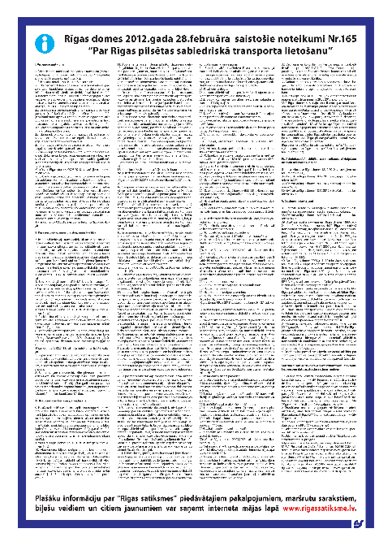 | 404
98 | 335609 | Saistošie noteikumi sabiedriskajā transportā 430x615mm, uzlīme | Uzlīme, 430x615mm. Transports, iekšējais noformējums  Pieejams makets un/vai drukas fails | 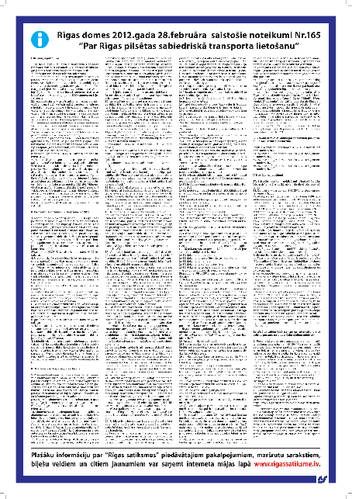 | 168
99 | 335610 | Saistošie noteikumi sabiedriskajā transportā 790x380mm, uzlīme | Uzlīme, 790x380mm. Transports, iekšējais noformējums  Pieejams makets un/vai drukas fails | 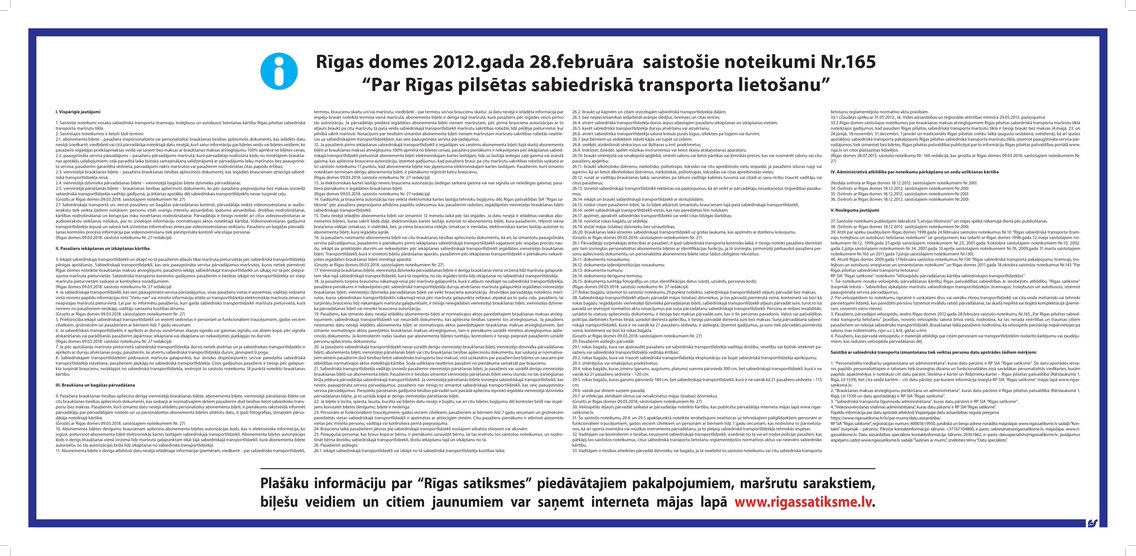 | 322
100 | 335611 | Saistošie noteikumi sabiedriskajā transportā 400x590mm, uzlīme | Uzlīme, 400x590mm.  Transports, iekšējais noformējums  Pieejams makets un/vai drukas fails | 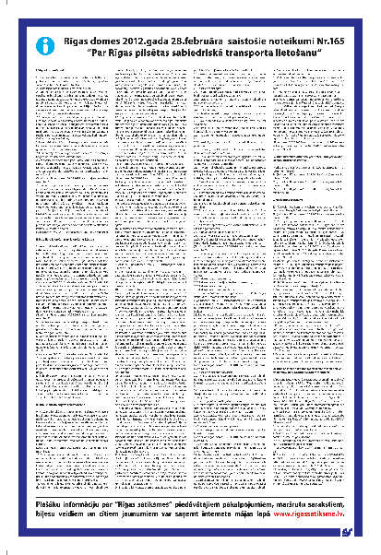 | 380
101 | 335613 | Saistošie noteikumi sabiedriskajā transportā 420x590mm, plakāts | Plakāts, 420x590mm. Transports, iekšējais noformējums  Pieejams makets un/vai drukas fails | 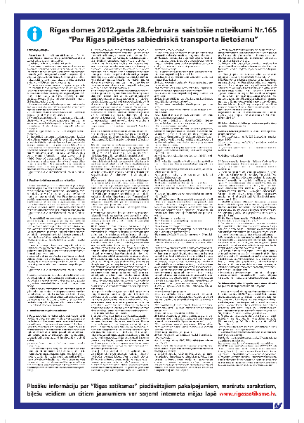 | 324
102 | 335614 | Saistošie noteikumi sabiedriskajā transportā 430x615mm, plakāts | Plakāts, 430x615mm. Transports, iekšējais noformējums  Pieejams makets un/vai drukas fails | 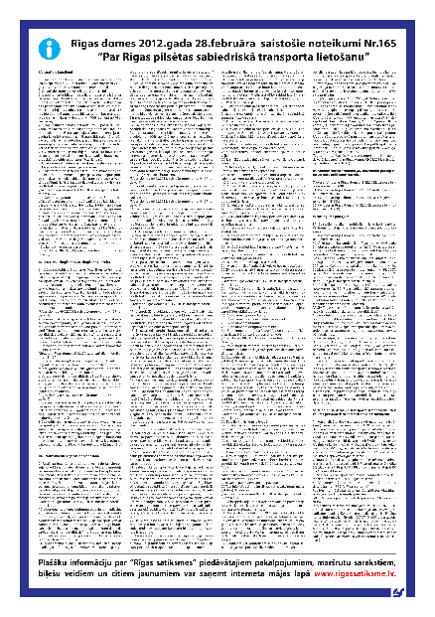 | 516
103 | 335641 | Pasažieru ievērībai, uzlīme 300x150mm | Uzlīme, 300x150mm. Transports, iekšējais noformējums  Pieejams makets un/vai drukas fails | 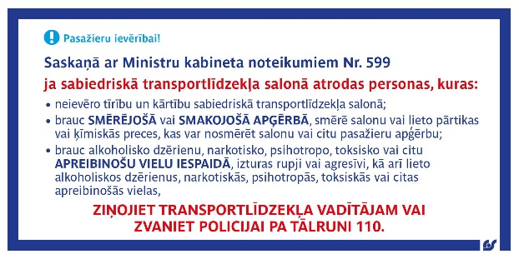 | 1158
104 | 335646 | Braukšanas maksa (pie vadītāja kabīnes), uzlīme visos transportlīdzekļos, 200x200mm | Uzlīme, 200x200mm. Transports, iekšējais noformējums  Pieejams makets un/vai drukas fails | 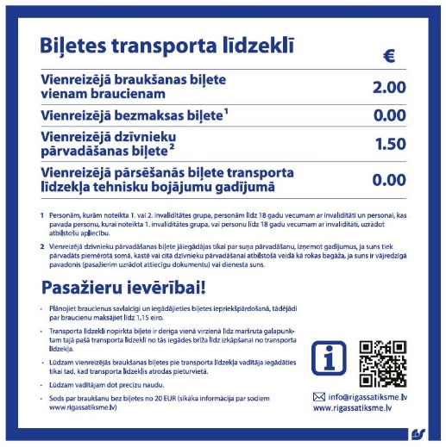 | 20
105 | 335703 | Aizsarguzlīme pirmās palīdzības aptieciņai 85x25mm | Uzlīme, 85 x 25mm. Transports, iekšējais noformējums  Pieejams makets un/vai drukas fails | 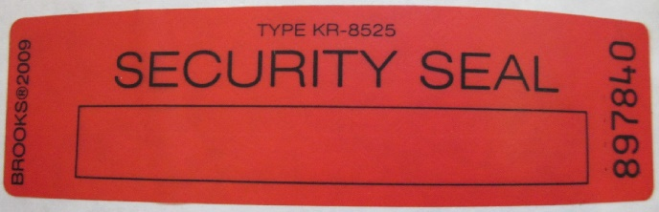 | 280
106 | 335704 | Invalīdu platformas uzlīme | Uzlīme, 800 x 25mm. Transports, ārējais noformējums. Uz balta fona dzeltenas slīpas svītras  Pieejams makets un/vai drukas fails |  | 86
107 | 335705 | Durvju atvēršana avārijas gadījumā (plastikāts apdrukāts, ar laušanas joslu) | Informatīva norāde, 105x105mm, 2mm biezs pienbaltais organiskais stikls. Transports, iekšējais noformējums  Pieejams makets un/vai drukas fails | 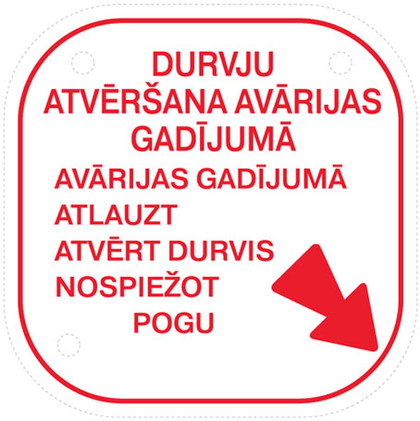 | 208
108 | 335801 | Uzlīmes biļešu automātiem ar lamināta aizsargslāni 75x17mm; Bankas karte | Uzlīme, 75x17 mm, līmplēve. Transports, iekšējais noformējums  Pieejams makets un/vai drukas fails |  | 80
109 | 335803 | Uzlīmes biļešu automātiem ar lamināta aizsargslāni 90x100mm; Norāde ievietot naudu | Uzlīme, 90x100mm, līmplēve, pilnkrāsu druka. Transports, iekšējais noformējums  Pieejams makets un/vai drukas fails | 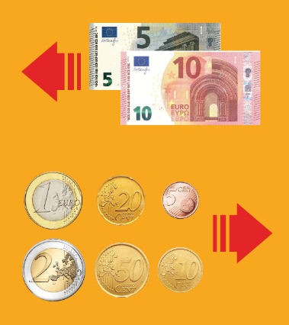 | 80
110 | 335804 | Uzlīmes biļešu automātiem ar lamināta aizsargslāni 222x140mm; Norāde saņemt biļeti | Uzlīme, 222x140 mm, līmplēve, pilnkrāsu druka. Transports, iekšējais noformējums  Pieejams makets un/vai drukas fails | 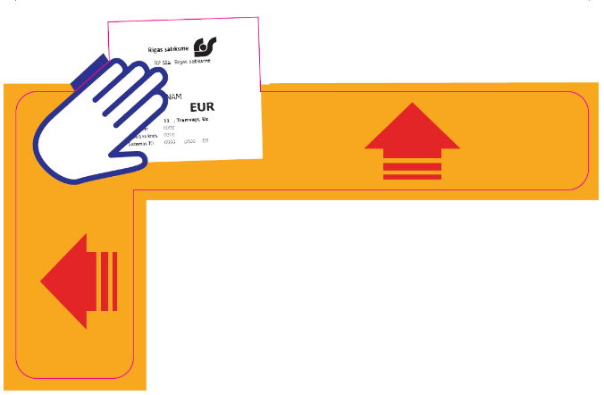 | 80
111 | 335805 | Uzlīmes biļešu automātiem ar lamināta aizsargslāni 152x215mm; Norāde novietot e-talonu | Uzlīme, 151x215mm, līmplēve, pilnkrāsu druka. Transports, iekšējais noformējums  Pieejams makets un/vai drukas fails | 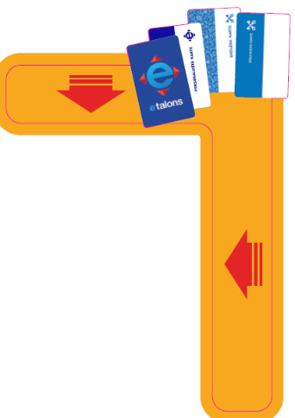 | 80

112 | 335807 | Klientu ievērībai , uzlīme 120x93mmm | Uzlīme, 120x93mm, līmplēve, pilnkrāsu druka. Transports, iekšējais noformējums  Pieejams makets un/vai drukas fails | 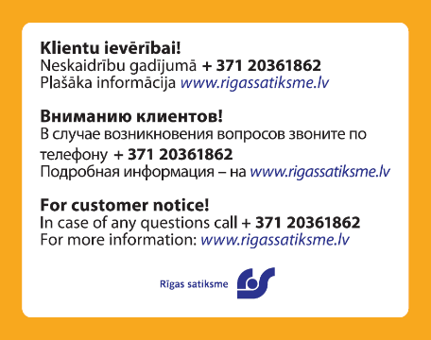 | 260
113 | 335808 | Uzlīmes biļešu automātiem ar lamināta aizsargslāni 73x47mm; Kartes neievietot | Uzlīme, 73x47mm, līmplēve, pilnkrāsu druka. Transports, iekšējais noformējums  Pieejams makets un/vai drukas fails | 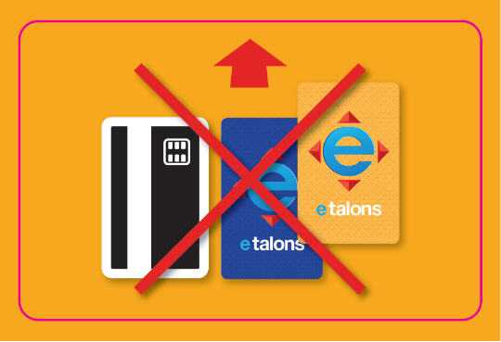 | 80
114 | 335809 | Validatora uzlīme (ar roku) | Uzlīme, 122x118 mm, matēta, nodilumizturīga uzlīmes līmplēve ar aizsargslāni. Transports, iekšējais noformējums  Pieejams makets un/vai drukas fails |  | 688
115 | 335810 | Uzlīmes biļešu automātiem ar lamināta aizsargslāni 50x30mm | Uzlīme, 50x30 mm, līmplēve, pilnkrāsu druka. Transports, iekšējais noformējums  Pieejams makets un/vai drukas fails | 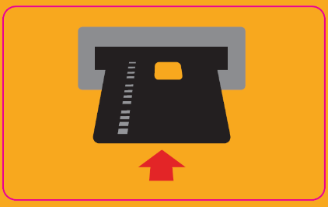 | 80
116 | 335812 | Uzlīme biļešu automātam (pilsētvidē); Klientu ievērībai! | Uzlīme, 120x93mm. Biļešu automātu noformējums  Pieejams makets un/vai drukas fails | 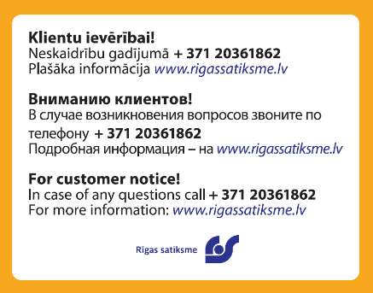 | 130
117 | 335813 | Uzlīme biļešu automātam (pilsētvidē); Bankas karte | Uzlīme, 20x20 mm. Biļešu automātu noformējums  Pieejams makets un/vai drukas fails |  | 90
118 | 335814 | Uzlīme biļešu automātam (pilsētvidē); VISA | Uzlīme, 20x80 mm. Biļešu automātu noformējums  Pieejams makets un/vai drukas fails |  | 90
119 | 335815 | Uzlīme biļešu automātam (pilsētvidē); Lūdzu, paņemiet e-talonu | Uzlīme, 110x70 mm. Biļešu automātu noformējums  Pieejams makets un/vai drukas fails | 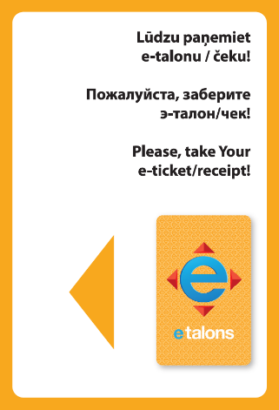 | 170
120 | 335816 | Uzlīme biļešu automātam (pilsētvidē); Monētas | Uzlīme, 120x90 mm. Biļešu automātu noformējums  Pieejams makets un/vai drukas fails | 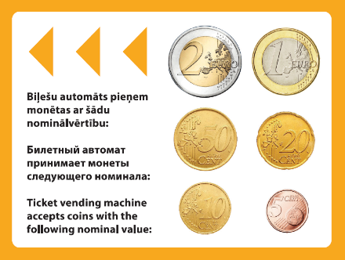 | 170
121 | 335817 | Uzlīme biļešu automātam (pilsētvidē); Banknotes | Uzlīme, 95x147 mm. Biļešu automātu noformējums  Pieejams makets un/vai drukas fails | 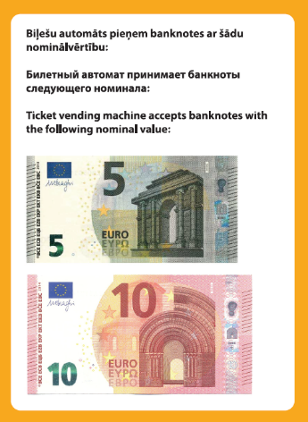 | 170
122 | 335818 | Uzlīme biļešu automātam (pilsētvidē); Lai papildinātu | Uzlīme, 50x110 mm. Biļešu automātu noformējums  Pieejams makets un/vai drukas fails | 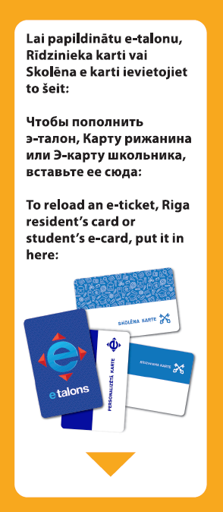 | 210
123 | 335902 | UZMANĪBU! Bīstamie atkritumi (A4 uzlīme konteineriem) | Uzlīme, A4. Atkritumu konteineru marķēšana. Fons: oranžā krāsa RAL 2010, burti un rāmis melnā krāsā RAL 9005  Pieejams makets un/vai drukas fails | 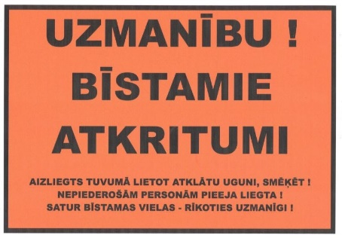 | 44
124 | 336002 | Kontrolieru kartes ar foto | Kartiņa, 80x110mm, Ielaminēts 200gr. papīrs, 4+4 apdruka, divpusēja kontrolieru vārda, darba nr., amata nosaukuma kartiņa  Pieejams makets un/vai drukas fails | 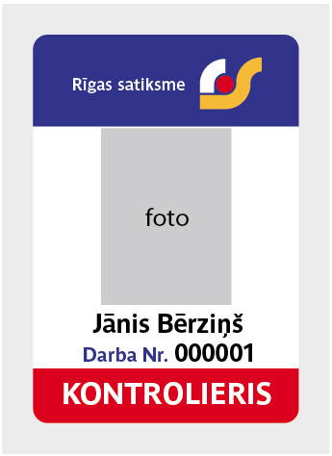 | 232
125 | 336003 | Defektu grāmatiņa trolejbusiem | Brošūra, A4, Papīrs 80 g/m2.  Izmērs: 20x15 cm, 80 lpp.  Pieejams makets un/vai drukas fails | 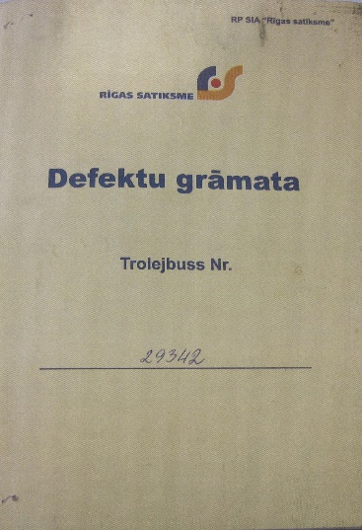 | 1700
126 | 339004 | Atzinības rakstu veidlapas | Apbalvojums, A4, Papīrs, Rives Design, 170 g/m2, Bright White ; Zilais uzraksts veidots, izmantojot tumši zilu folspiedi  Pieejams makets un/vai drukas fails |  | 1880
127 | 339006 | Tehniskā apskate, uzlīme | Uzlīme, 70x90mm, ar līmslāni uz informatīvās puses, paredzēts līmēšanai no iekšpuses uz āru vērsts.  Pieejams makets un/vai drukas fails | 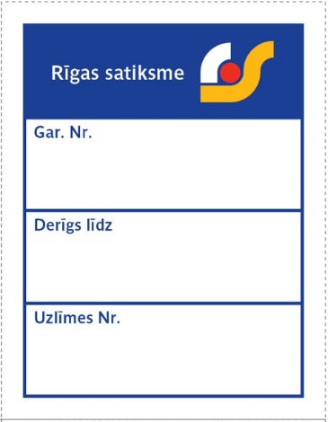 | 4200
128 | 330675 | Maršrutu kartes par sabiedriskā transporta iespējām Rīgā | Ūdensizturīgs materiāls, no kura izgatavo roll-up banerus 1108x1100mm | 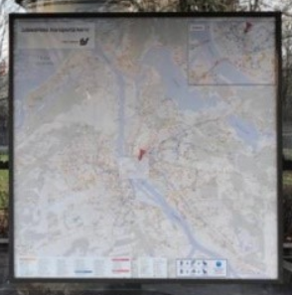 | 120
129 | 330687 | Riteņu bloķētāju noformējums (komplekts) | Materiāls – apdrukāta laminēta līmplēve | 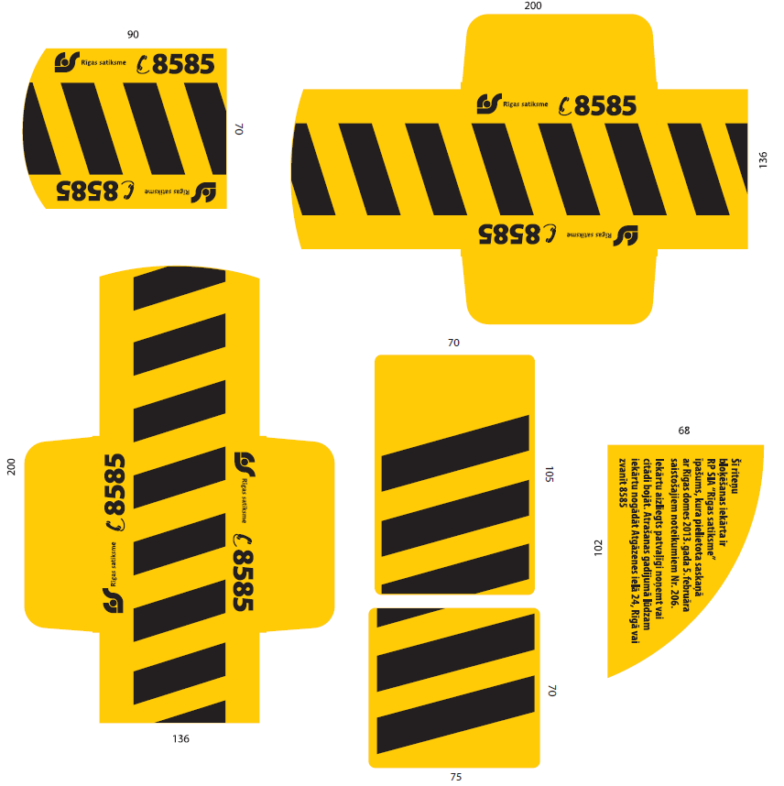 | 160
130 | 330695 | Riteņu bloķētāju numuru uzlīmes (komplekts) | Materiāls – apdrukāta laminēta līmplēve;  Izmērs : 74mm x 23 mm; Melni burti uz dzeltena fona.  Tiek drukāts uz dzeltenas krāsas materiāla. | 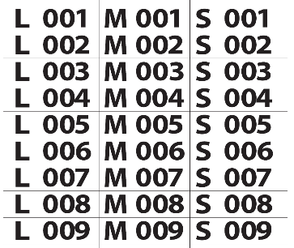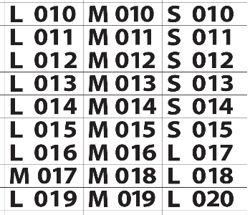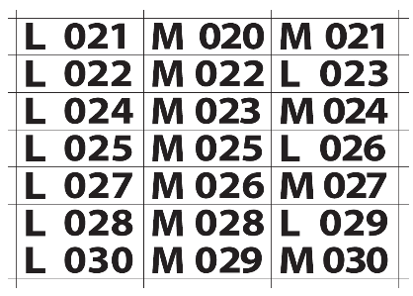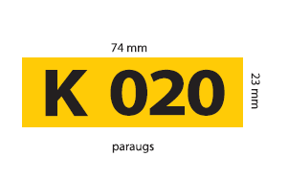 | 12
131 | 335365 | Iekāpšana pa pirmajām durvīm (uzlīme uz priekšējā stikla) | Uzlīme; A4; Perforēta uzlīme Contravision; Transports, ārējais noformējums  Pieejams makets un/vai drukas fails |  | 120
132 | 335366 | Iekāpšana pa pirmajām durvīm (uzlīme uz 1. durvīm salonā) | Uzlīme; A4; Perforēta uzlīme Contravision; Transports, iekšējais noformējums  Pieejams makets un/vai drukas fails |  | 100
133 | 335367 | Iekāpšana pa pirmajām durvīm (uzlīme uz durvīm ārpusē) | Uzlīme; A2; Perforēta uzlīme Contravision; Transports, ārējais noformējums  Pieejams makets un/vai drukas fails |  | 300
134 | 335368 | Iekāpšana pa pirmajām durvīm (uzlīme salonā) | Uzlīme; A3; Perforēta uzlīme Contravision; Transports, iekšējais noformējums  Pieejams makets un/vai drukas fails | 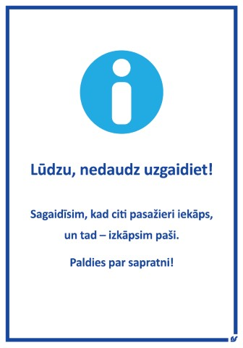 | 340
135 | 335369 | Iekāpšana pa pirmajām durvīm (uzlīme uz durvīm ārpusē) | Uzlīme; A2; Perforēta uzlīme Contravision; Transports, ārējais noformējums  Pieejams makets un/vai drukas fails |  | 140
136 | 335370  (275079) | Iekāpšana tikai pa priekšējām durvīm | 3 mm bieza plastikāta plāksne ar noapaļotiem stūriem; 470x180mm;  Transports, iekšējais noformējums  Pieejams makets un/vai drukas fails |  | 30
137 | 330603 | Plakāts kampaņai 1335x205mm | Pieejams makets un/vai drukas fails | Papīrs pusglancēts 200 g/m2 | 50
138 | 330606 | Plakāts kampaņai 1130x290mm | Pieejams makets un/vai drukas fails | Papīrs pusglancēts 200 g/m2 | 138
139 | 330610 | Plakāts kampaņai A1 (594x841mm) | Pieejams makets un/vai drukas fails | Papīrs pusglancēts 200 g/m2 | 58
140 | 330612 | Uzlīme kampaņai 1000x295mm | Pieejams makets un/vai drukas fails | Uzlīmei jābūt glancētai uz plēves (nevis papīra) materiāla, labāk biezāku nekā plānāku. Biezums-vismaz 150 g/m2 pašai plēvei, neskaitot aizmugures papīru. Piem., Orajet no firmas Orafol | 24
141 | 330615 | Plakāts kampaņai 1640x290mm | Pieejams makets un/vai drukas fails | Papīrs pusglancēts 200 g/m2 | 272
142 | 330632 | Plakāts kampaņai 1870x295mm | Pieejams makets un/vai drukas fails | Papīrs pusglancēts 200 g/m2 | 474
143 | 330660 | Plakāts kampaņai 1010x305mm | Pieejams makets un/vai drukas fails | Papīrs pusglancēts 200 g/m2 | 376
144 | 330668 | Plakāts kampaņai 880x300mm | Pieejams makets un/vai drukas fails | Papīrs pusglancēts 200 g/m2 | 622
145 | 330670 | Plakāts kampaņai 840x300mm | Pieejams makets un/vai drukas fails | Papīrs pusglancēts 200 g/m2 | 64
146 | 330677 | Plakāts kampaņai 700x295mm | Pieejams makets un/vai drukas fails | Papīrs pusglancēts 200 g/m2 | 54
147 | 330678 | Uzlīme kampaņai 1420x210mm | Pieejams makets un/vai drukas fails | Uzlīmei jābūt glancētai uz plēves (nevis papīra) materiāla, labāk biezāku nekā plānāku. Biezums -vismaz 150 g/m2 pašai plēvei, neskaitot aizmugures papīru. Piem., Orajet no firmas Orafol | 8
148 | 330680 | Plakāts kampaņai 1190x210mm | Pieejams makets un/vai drukas fails | Papīrs pusglancēts 200 g/m2 | 142
149 | 330681 | Uzlīme kampaņai 1095x170mm | Pieejams makets un/vai drukas fails | Uzlīmei jābūt glancētai uz plēves (nevis papīra) materiāla, labāk biezāku nekā plānāku. Biezums- vismaz 150 g/m2 pašai plēvei, neskaitot aizmugures papīru. Piem., Orajet no firmas Orafol | 60
150 | 330682 | Plakāts kampaņai 1445x300mm | Pieejams makets un/vai drukas fails | Papīrs pusglancēts 200 g/m2 | 240
151 | 330685 | Plakāts kampaņai 1080x210mm | Pieejams makets un/vai drukas fails | Papīrs pusglancēts 200 g/m2 | 316
152 | 330694 | Uzlīme kampaņai 859x230mm | Pieejams makets un/vai drukas fails | Uzlīmei jābūt glancētai uz plēves (nevis papīra) materiāla, labāk biezāku nekā plānāku. Biezums- vismaz 150 g/m2 pašai plēvei, neskaitot aizmugures papīru. Piem., Orajet no firmas Orafol | 12
153 | 330718 | Elektrotīklu dispečera maiņas laikā reģistrēto notikumu žurnāls | A4. 50 lapas, plastmasas spirāles iesējums | 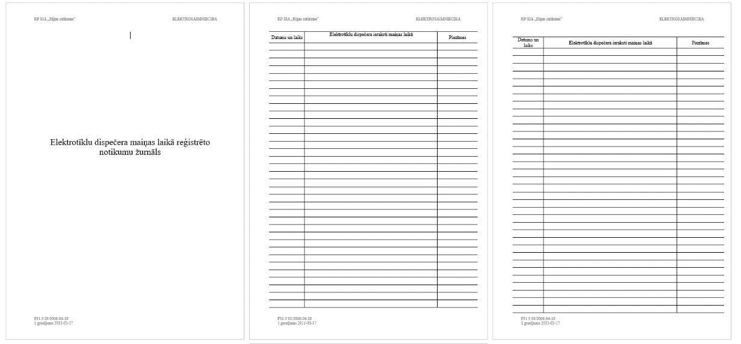 | 22
154 | 330828 | Patērētāju elektroiekārtu tehniskās ekspluatācijas un drošības tehnikas noteikumu zināšanu pārbaudes žurnāls | A4. 50 lapas, plastmasas spirāles iesējums | 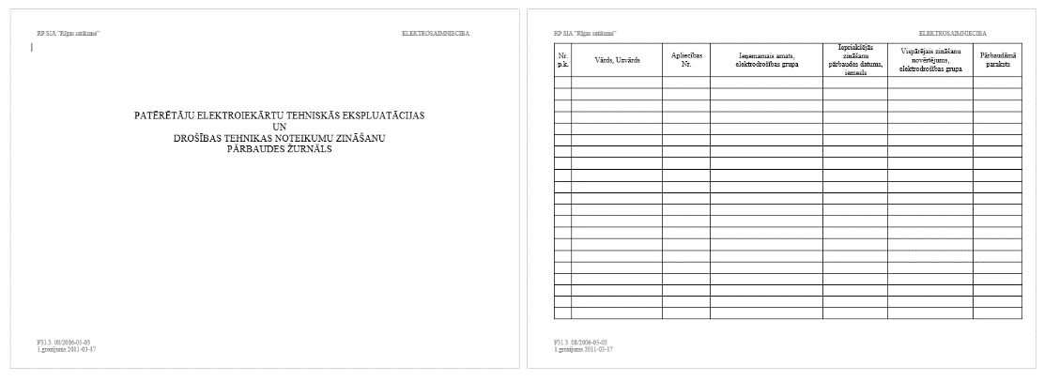 | 8
155 | 335901 | Sadzīves atkritumi | Uzlīme A4. Fons gaiši zaļā krāsa RAL 6018, burti un rāmis melnā krāsā RAL 9005  Pieejams makets un/vai drukas fails |  | 60
156 | 335908 | Luminiscentās lampas | Uzlīme A4. Fons dzeltenā krāsa RAL 1017, burti un rāmis melnā krāsā RAL 9005  Pieejams makets un/vai drukas fails | 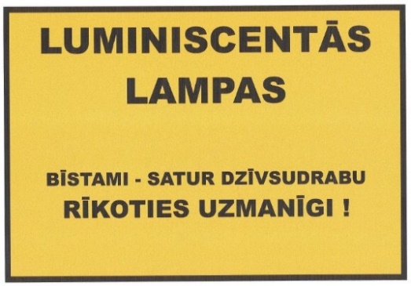 | 28
157 | 335909 | Melnie metāli | Uzlīme A4. Fons dzeltenā krāsa RAL 1017, burti un rāmis melnā krāsā RAL 9005  Pieejams makets un/vai drukas fails | 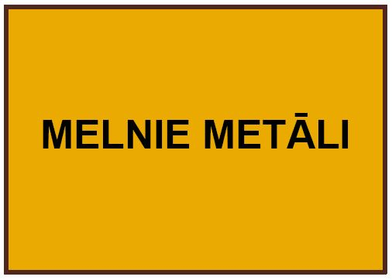 | 10
158 | 335910 | Krāsainie metāli | Uzlīme A4. Fons dzeltenā krāsa RAL 1017, burti un rāmis melnā krāsā RAL 9005  Pieejams makets un/vai drukas fails |  | 6

159 | 310398 | Maisiņi ar RP SIA “Rīgas satiksme” logo |  | Maisiņi izmērā 20 x 20 cm, biezumā 10 cm.  Apdrukāti ar RP SIA “Rīgas satiksme” logo zilā krāsā.  Lamināta pārklājums.  Rokturi dzelteni. | 1056
160 | 330379 | Piezīmju papīra blociņi A 5 formātā |  | Formāts : A5;  Biezums : 80g/ m2  80 lapas, kartona pamatne | 500
161 | 335352 | Piktogrammas kopā - horizontāla uzlīme | Glancēta uzlīme, transports, ārējais noformējums; 460x100 mm, Fons: zils RAL 5002, Attēls: sudraba RAL 9006  Pieejams makets un/vai drukas fails | 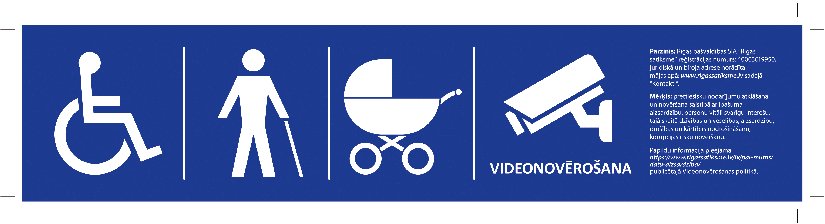 | 1064
162 | 330497 | Zonas apzīmējums-uzlīmes iedzīvotāju kartēm (komplekts) | Pašlīmējošās, 22x20mm, noapaļoti stūri  Pieejams makets un/vai drukas fails |  | 6000

